第一章 职业规划与目标
当今社会竞争越来越激烈，职业生涯规划也开始成为人才争夺战的一个重要利器。对企业而言，如何体现公司“以人为本”的人才理念，关注员工的持续成长，职业生涯规划是一种有效的手段；而对个人而言，职业生命是有限的，如果不进行有效的规划，势必会造成生命和时间的浪费。大学生就业问题始终是全社会高度关注的热点问题，随着就业创业政策的不断出台，特别是在我国“十四五”规划的推动下，高校的就业创业教育竞相开展，大学生职业生涯规划教育受到全社会的广泛关注。
大学生职业生涯教育不仅是开发大学生潜能、提升大学生就业竞争力的有效方式，还是促进高校就业和企业招聘良性有序发展的重要途径之一，在当今严峻的就业形势下，如何开展大学生职业生涯教育，是一项重要课题。本章将对大学生职业规划教育的改进方向进行系统性分析，并结合职业规划教育新模式探索案例和成果进行分析，为大学生职业规划教育发展提供富有建设性的建议。

【学习目标】
- 了解职业生涯规划的重要性。
- 学会自我认知。
- 掌握自我认知和职业认知的方法。
- 确定自身的职业生涯目标。

第一节 认识职业生涯规划
职业生涯规划，是指一个人对其一生中所承担职务相继历程的预期和计划。在人的一生中，职业生涯为30—50年，当然也可能更长，在这期间，你将要从事什么样的职业，你将通过哪种职业方式实现你的人生价值，你发展得怎么样，你将如何安排这几十年的职业生涯，如何让这几十年更加高效、更具价值，这就需要对自己职业生涯进行合理的规划，有了生涯规划就有了人生发展的目标。

一、职业生涯规划的理论
关于相关职业生涯规划的理论，我们主要介绍以下几种。

(一)帕森斯的特质因素论
在19世纪70年代第二次工业革命的推动下，科学技术的发展突飞猛进，社会分工和职业种类的变化越来越多，许多人不能适应这种变化带来的结果，美国波士顿大学的教授帕森斯(Parsons)发现，青年人离校后失业的原因，不是没有能力，而是缺少机遇。于是他创办了波士顿职业指导局，为职业规划系统指导跨出重要的一步。1909年，他在职业辅导的过程中建立了一套“特质因素论”，即每个人都有自己独特的人格模式，每种人格模式的个人都有其相适应的职业类型，这是早期的职业指导理论。如果你想找工作，那么你需要了解以下几点。
第一，要了解自己。自己的能力、兴趣、雄心、资源和限制，以及这些特质的成因。
第二，要了解各种职业。职业所需的条件和要求、薪资待遇、工作环境、发展前途。
第三，要了解两者的匹配度。在这两类信息的基础上，将个人条件和职业需求进行匹配，最后选择一个合适的职业。

(二)舒伯的职业生涯发展理论
美国职业管理学家舒伯(Super)认为，人的职业生涯发展分为以下五个阶段。
第一阶段：成长阶段(0—14岁)。
这个阶段儿童开始辨认他们周围的事物，并逐渐开始意识到自己的兴趣所在以及与职业相关的一些最基本技能。他们在这个阶段发展的任务是发展自我形象和对工作世界的正确态度，并了解工作的意义。
第二阶段：探索阶段(15—24岁)。
青少年开始尝试一些自己感兴趣的职业活动，对自我能力及角色、职业进行探索。职业倾向趋向于某些特定的领域。
第三阶段：建立阶段(25—44岁)。
这个阶段发展的任务是个人致力于工作上的稳定，大部分人处于最具创造力的时期，个人开始尝试选择适合自己的职业领域。
第四阶段：维持阶段(45—64岁)。
这一阶段发展的任务是维持既有成就与地位，个人通过不断努力来获得职业生涯的发展和成就，并逐渐能在自己工作的领域占有一席之地。
第五阶段：衰退阶段(65岁及以上)。
由于生理及心理机能日益衰退，个人职业角色的分量逐渐减少，这个阶段开始考虑退休并享受自己的晚年生活。
舒伯在后期提出，在一个人一生的职业发展过程中，职业发展的五个阶段，即成长阶段、探索阶段、建立阶段、维持阶段、衰退阶段是一个循环再循环的过程。职业发展的五个阶段并不完全与年龄相关，而且各阶段之间并不存在严格的界限，可能有交叉，在人生的不同时期，都可以经历由这五个阶段构成的一个“小循环”。职业生涯发展是一个循环往复的过程，如图1-1所示。
舒伯认为，一个人的职业生涯发展与个人在发展历程的各个阶段中所扮演的各种角色如儿童、学生；休闲者、公民、工作者、夫妻、家长；父母和退休者。人在某一阶段对某个角色投入得越多，就越会促进这一角色的成功，同时也可能导致另一角色的失败。他称发展的各个阶段为“生活广度”，称个人扮演的角色为“生活空间”。生活广度和生活空间交汇成为生涯彩虹图，它描绘出了生涯发展阶段与角色彼此间交互影响、多重角色生涯发展的状况，如图1-2所示。
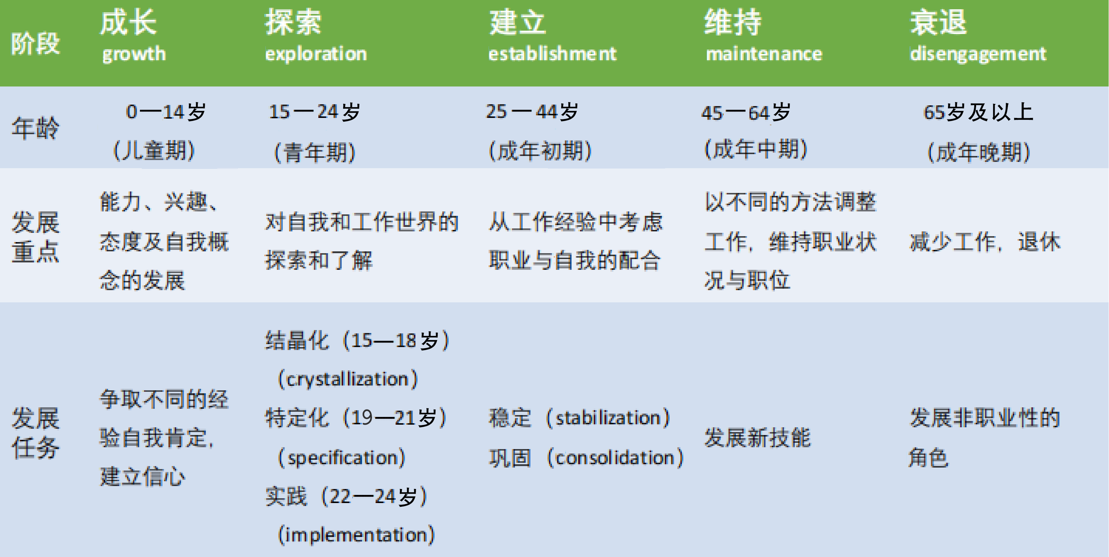

图1-1 舒伯的职业生涯发展阶段
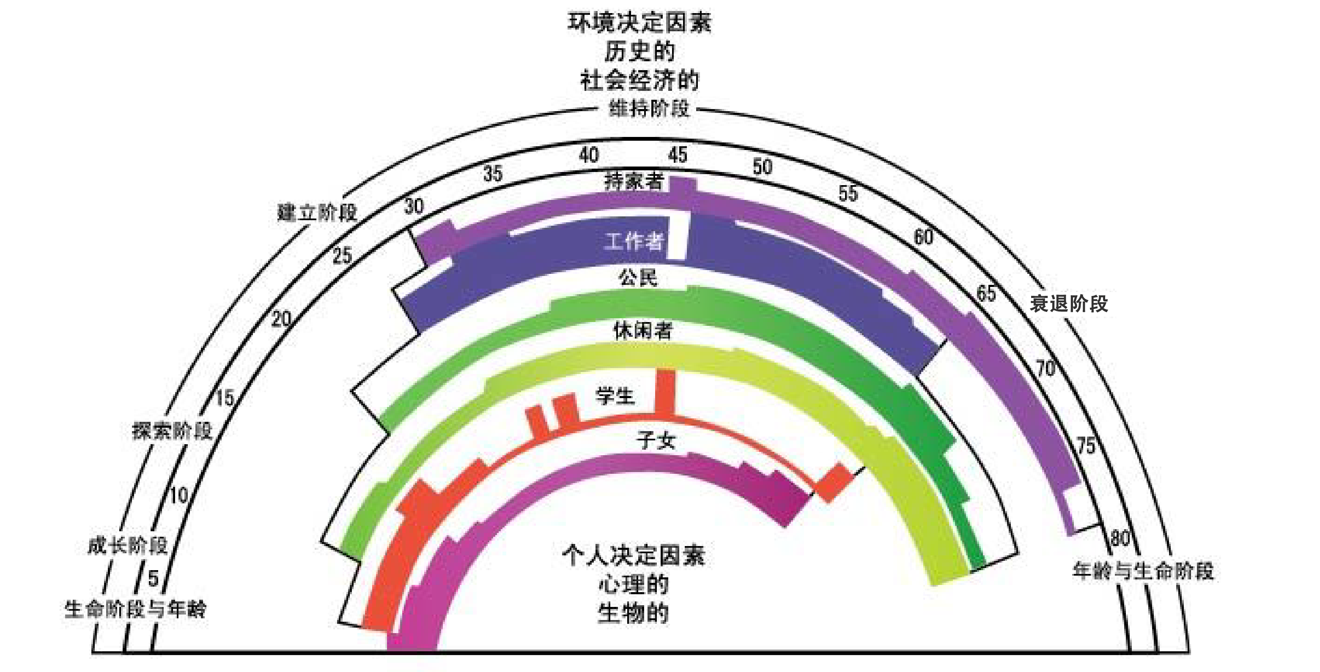
注：图中单位为岁。

图1-2 舒伯的生涯彩虹
(资料来源：知乎，http://zhuanlan.zhihu?/p/)

(三)施恩的职业生涯发展理论
美国麻省理工学院斯隆管理学院教授、著名的职业生涯管理学家施恩(E.H.Schein)立足于人生不同年龄段面临的问题和职业工作的主要任务，将职业生涯分为9个阶段：成长、幻想、探索阶段；进入工作世界；基础培训；早期职业的正式成员资格；职业中期；职业中期危险阶段；职业后期；衰退和离职阶段；离退休阶段。
(1) 成长、幻想、探索阶段(0—21岁)。这一阶段的主要任务：①发展和发现自己的需要和兴趣，发展和发现自己的能力和才干，为进行实际的职业选择打好基础；②学习职业方面的知识，寻找现实的角色模式，获取丰富信息，发展和发现自己的价值观、动机和抱负，做出合理的受教育决策，将幼年的职业幻想变为可操作的现实；③接受教育和培训，开发工作世界中所需要的基本习惯和技能。在这一阶段所充当的角色是学生、职业工作的候选人、申请者。
(2) 进入工作世界(16—25岁)。在这个阶段。首先，进入劳动力市场，谋求可能成为一种职业基础的第一项工作；其次，个人和雇主之间达成正式可行的契约，个人成为一个组织或一种职业的成员，充当的角色为应聘者和新学员。
(3) 基础培训(16—25岁)。与正在进入职业工作或组织阶段不同，这一阶段要担当实习生、新手的角色，也就是说，已经迈进职业或组织的大门。此时的主要任务：一是了解、熟悉组织，接受组织文化，融入工作群体，尽快取得组织成员资格，成为一名有效的成员；二是适应日常的操作程序，应付工作。
(4) 早期职业的正式成员资格(17—30岁)。此阶段能取得组织新的正式成员资格。这个阶段面临的主要任务：承担责任，成功履行与第一次工作分配有关的任务；发展和展示自己的技能和专长，为提升或进入其他领域的横向职业成长打好基础；根据自身才干和价值观及组织中的机会和约束，重估当初追求的职业，决定是否留在这个组织或职业中，或者在自己的需要、组织约束和机会之间寻找一种更好的配合。
(5) 职业中期(25岁以上)。这一阶段的主要任务是：选定一项专业或进入管理部门；保持技术竞争力，在自己选择的专业或管理领域内继续学习，力争成为一名专家或职业能手；承担较大责任，确定自己的地位；开发个人的长期职业规划。
(6) 职业中期危险阶段(35—45岁)。这一阶段的主要任务是：现实地评价自己的进步、职业抱负及前途；在接受现状或者争取看得见的前途之间做出具体选择；建立与他人的良师关系。
(7) 职业后期(40岁至退休)。这个阶段属于职业后期阶段，此时的职业状况或任务是：成为一名良师，学会影响，指导别人，对他人承担责任；扩大、发展、深化技能，或者提高才干，以担负更大范围、更重大的责任；这个阶段如果只求安稳，就此停滞，则要接受和正视自己影响力和挑战能力的下降。
(8) 衰退和离职阶段(40岁至退休)。不同的人在不同的年龄会衰退或离职。这一阶段主要的职业任务：一是学会接受权力、责任、地位的下降；二是基于竞争力和进取心的下降，要学会接受和发展新的角色；三是评估自己的职业生涯，开始准备退休。
(9) 离退休阶段。在失去工作或组织角色之后，面临两大问题或任务：一是保持一种认同感，适应角色、生活方式和生活标准的急剧变化；二是保持一种自我价值观，运用自己积累的经验和智慧，以各种资源角色，对他人进行传帮带。

(四)霍兰德的职业倾向理论
约翰·霍兰德(John Holland)是美国约翰斯·霍普金斯大学的心理学教授，美国著名的职业指导专家。他于1959年提出了具有广泛社会影响的职业兴趣理论，认为人的人格类型、兴趣与职业密切相关，兴趣是人们活动的巨大动力，凡是具有职业兴趣的职业，都可以提高人们的积极性，促使人们积极地、愉快地从事该职业，且职业兴趣与人格之间存在很高的相关性。霍兰德认为，人格可分为社会型、企业型、常规型、现实型、研究型和艺术型六种类型，如图1-3所示。以下是对这六种类型人格的分析。
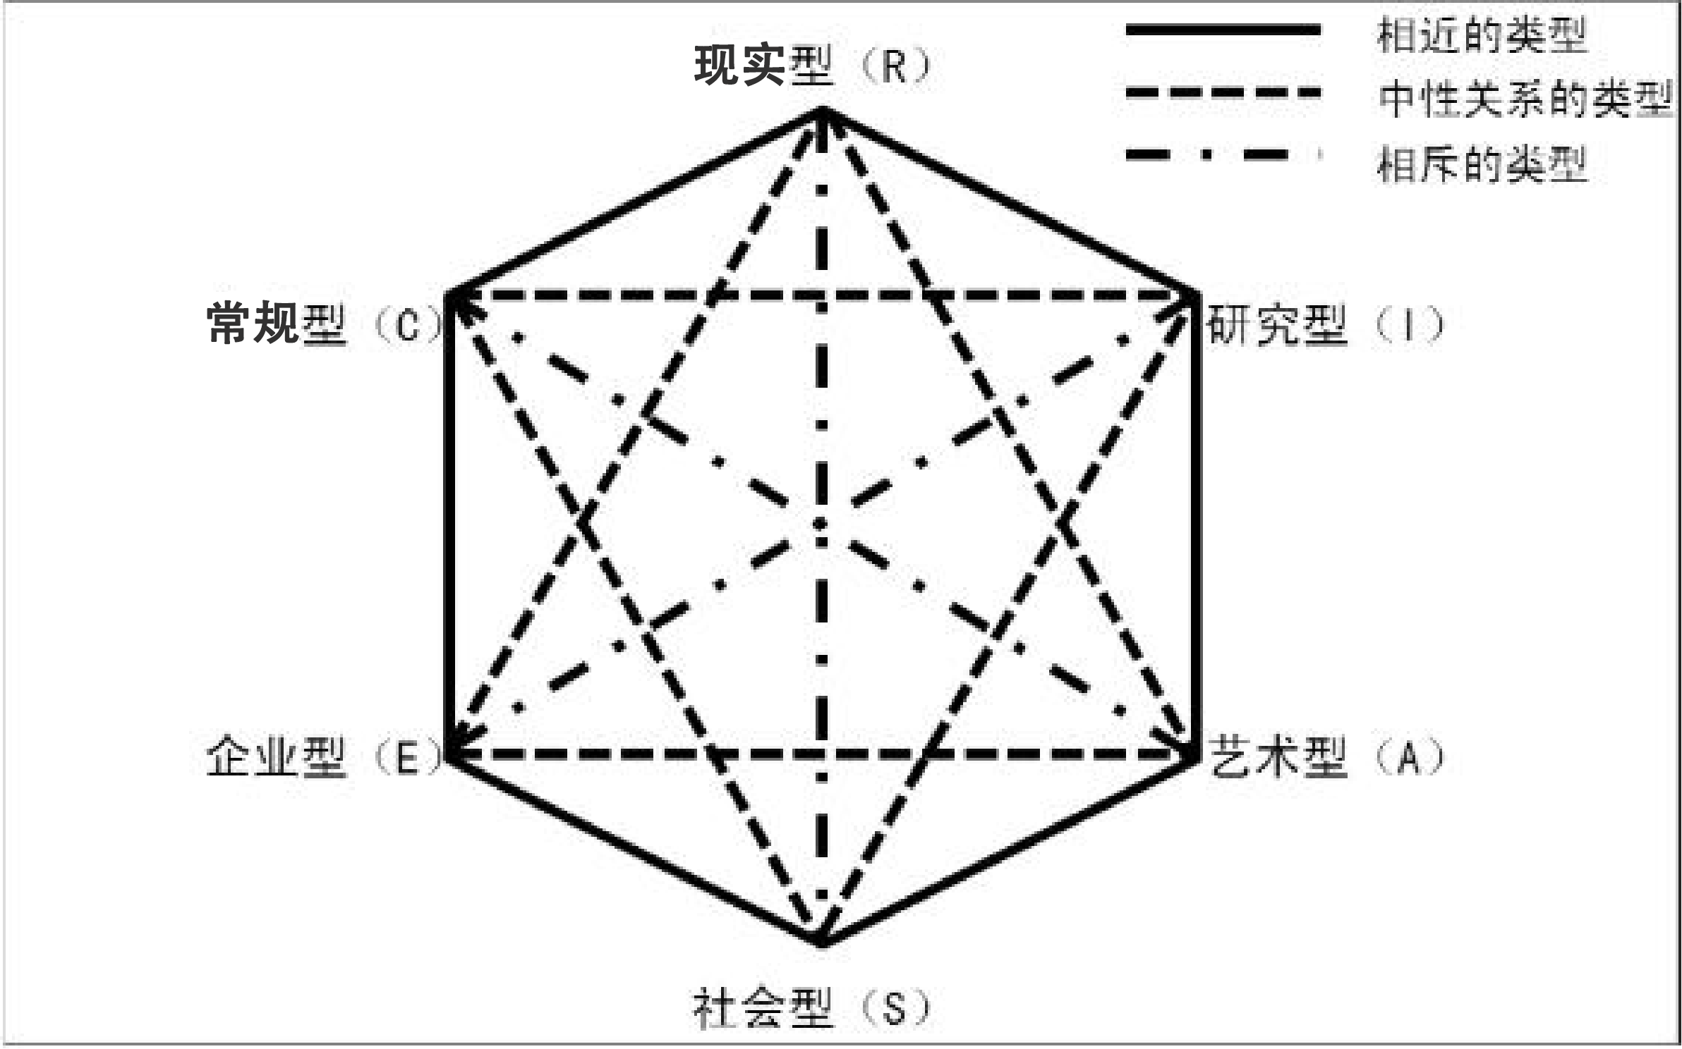

图1-3 霍兰德的六种类型人格
社会型(S)：社会型人格的共同特征是喜欢与人交往、不断结交新的朋友、善于言谈、愿意教导别人；关心社会问题，渴望发挥自己的社会作用；寻求广泛的人际关系，比较看重社会义务和社会道德。他们从事的典型职业有提供信息、启迪、帮助、培训、开发或治疗等事务，教育工作者，社会工作者，等等。
企业型(E)：企业型人格的共同特征是追求权力、权威和物质财富，具有领导才能。他们喜欢竞争，敢冒风险，有野心、抱负；为人务实，习惯以利益得失、权力、地位、金钱等来衡量做事情的价值，做事情有较强的目的性。从事的职业有项目经理、销售人员、营销管理人员、政府官员、企业领导、法官、律师等。
常规型(C)：常规型人格的共同特征是尊重权威和规章制度，喜欢按计划办事，细心，有条理，习惯接受他人的指挥和领导，自己不谋求领导职务；喜欢关注实际和细节情况，通常较为谨慎和保守，缺乏创造性，不喜欢冒险和竞争，富有自我牺牲精神；他们喜欢要求注意细节、精确度，有系统，有条理，具有记录、归档、根据特定要求或程序组织数据和文字信息的职业。
现实型(R)：现实型人格的共同特征是愿意使用工具从事操作性工作，动手能力强，做事手脚灵活，动作协调。他们偏好于具体任务，不善言辞，做事保守，较为谦虚；缺乏社交能力，通常喜欢独立做事；喜欢使用工具、机器，需要基本操作技能的工作。主要从事的职业有计算机硬件人员、摄影师、制图员、机械装配工，木匠、厨师、技工、修理工、农民等。
研究型(I)：研究型人格的共同特征是思想家而非实干家，抽象思维能力强，求知欲强，肯动脑，善思考，不愿动手；喜欢独立的和富有创造性的工作；知识渊博，有学识才能，不善于领导他人；喜欢智力的、抽象的、分析的、独立的定向任务，要求具备智力或分析才能，并将其用于观察、估测、衡量、形成理论、最终解决问题的工作，并具备相应的能力。科学研究人员、教师、工程师、电脑编程人员、医生、系统分析员等都是典型的研究型职业。
艺术型(A)：艺术型人格的共同特征是有创造力，乐于创造新颖、与众不同的成果，渴望表现自己的个性，实现自身的价值；做事理想化，追求完美，不重实际；具有一定的艺术才能和个性；善于表达，怀旧，心态较为复杂。艺术方面(演员、导演、艺术设计师、雕刻家、建筑师、摄影家、广告制作人)、音乐方面(歌唱家、作曲家、乐队指挥)、文学方面(小说家、诗人、剧作家)等大部分从业人员都是典型的艺术型人格。

二、职业生涯规划的类型和特点
职业生涯规划按完成时间长短，可分为以下4种类型。
(1) 短期规划，一般为2－3年的职业规划，主要确定近期的目标，规划近期要完成的任务。
(2) 中期规划，一般规划3－5年内要达到的目标和任务。人们一般把个人职业规划的重点放在中期规划，这样有利于根据实际情况随时进行调整。
(3) 长期规划，一般为5－10年的职业规划，主要制定较长远的目标，以及为实现目标所采取的措施。
(4) 人生规划，即整个职业生涯的规划，时间可长达40年，主要制定个人整体发展的目标。
同时，一份行之有效的职业生涯规划应该具有以下特点。
(1) 可行性。规划要从个人的实际出发，要切实可行，并不是美好幻想或不着边际的空想。
(2) 适时性。规划是预测未来的行动，确定将来的目标。因此，各项主要活动何时实施、何时完成，都应有时间和顺序上的妥善安排，以作为检查行动的依据。
(3) 适应性。未来的职业生涯牵涉到多种可变因素，因此规划应有弹性，以增强其适应性。
(4) 连续性。职业生涯是一个连续不断的过程，因此要注重规划的连续性。

三、职业生涯规划的意义
美国职业指导专家米歇尔罗兹(Michelozzi)1998年提出，职业生涯规划有突破障碍、开发潜能和自我实现等3个积极目的，如图1-4所示。
职业生涯规划的目的绝不仅仅是帮助个人按照自己的资历条件找到一份合适的工作，实现个人目标，更重要的是帮助个人真正了解自己，为自己定下事业大计，筹划未来，拟订一生的发展方向，根据主、客观条件设计出合理且可行的职业生涯发展方向。
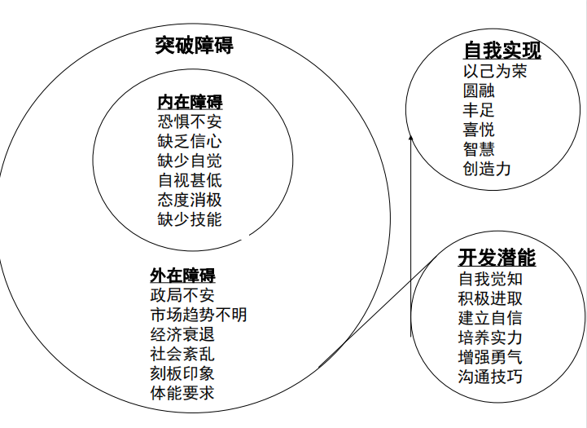

图1-4 职业生涯规划的目的
职业生涯活动将伴随我们的大半生，拥有成功的职业生涯才能实现完美人生。因此，职业生涯规划具有特别重要的意义。
第一，职业生涯规划可以挖掘自我潜能，增强个人实力。一份行之有效的职业生涯规划可以引导你正确认识自身的个性特质、现有与潜在的资源优势，帮助你重新对自己的价值进行定位并使其持续增值；引导你对自己的综合优势与劣势进行对比分析；使你树立明确的职业发展目标与职业理想；引导你评估个人目标与现实之间的差距；引导你前瞻与实际相结合的职业定位，搜索或发现新的或有潜力的职业机会；使你学会如何运用科学的方法采取可行的步骤与措施，不断增强你的职业竞争力，实现自己的职业目标与理想。
第二，职业生涯规划可以增强发展的目的性与计划性，增加成功的机会。生涯发展要有计划、有目的，不可盲目地“撞大运”，很多时候我们的职业生涯受挫就是由于职业生涯规划没有做好。好的计划是成功的开始，“凡事预则立，不预则废”，就是这个道理。
第三，职业生涯规划可以提升应对竞争的能力。当今社会处在变革的时代，到处充满着激烈的竞争。物竞天择，适者生存。职业活动的竞争非常突出，要想在这场激烈的竞争中脱颖而出并立于不败之地，必须设计好自己的职业生涯规划。这样才能做到心中有数，不打无准备之仗。磨刀不误砍柴工，先做好职业生涯规划，有了清晰的认识与明确的目标之后再把求职活动付诸实践，这样的效果要好得多，也更经济、更科学。

第二节 自 我 认 知
自我认知(self-cognition)是对自己的认识和理解，包括自我观察和自我评价。自我观察是指对自己的感知、思维和意向等方面的觉察。自我评价是指对自己的想法、期望、行为及人格特征的判断与评估，这是自我调节的重要条件。
职业生涯规划的重要前提就是自我认知，通过一系列方法深入了解自我职业兴趣、自我性格特点、自我能力等方面，从而设计出科学合理的职业生涯规划。

一、探索自我职业兴趣
霍兰德兴趣岛测试通过选择岛屿，认识自己真正的职业兴趣，发现自己喜欢和不喜欢的职业内容，帮助在职业定位时把握好方向，如图1-5所示。测试如下。
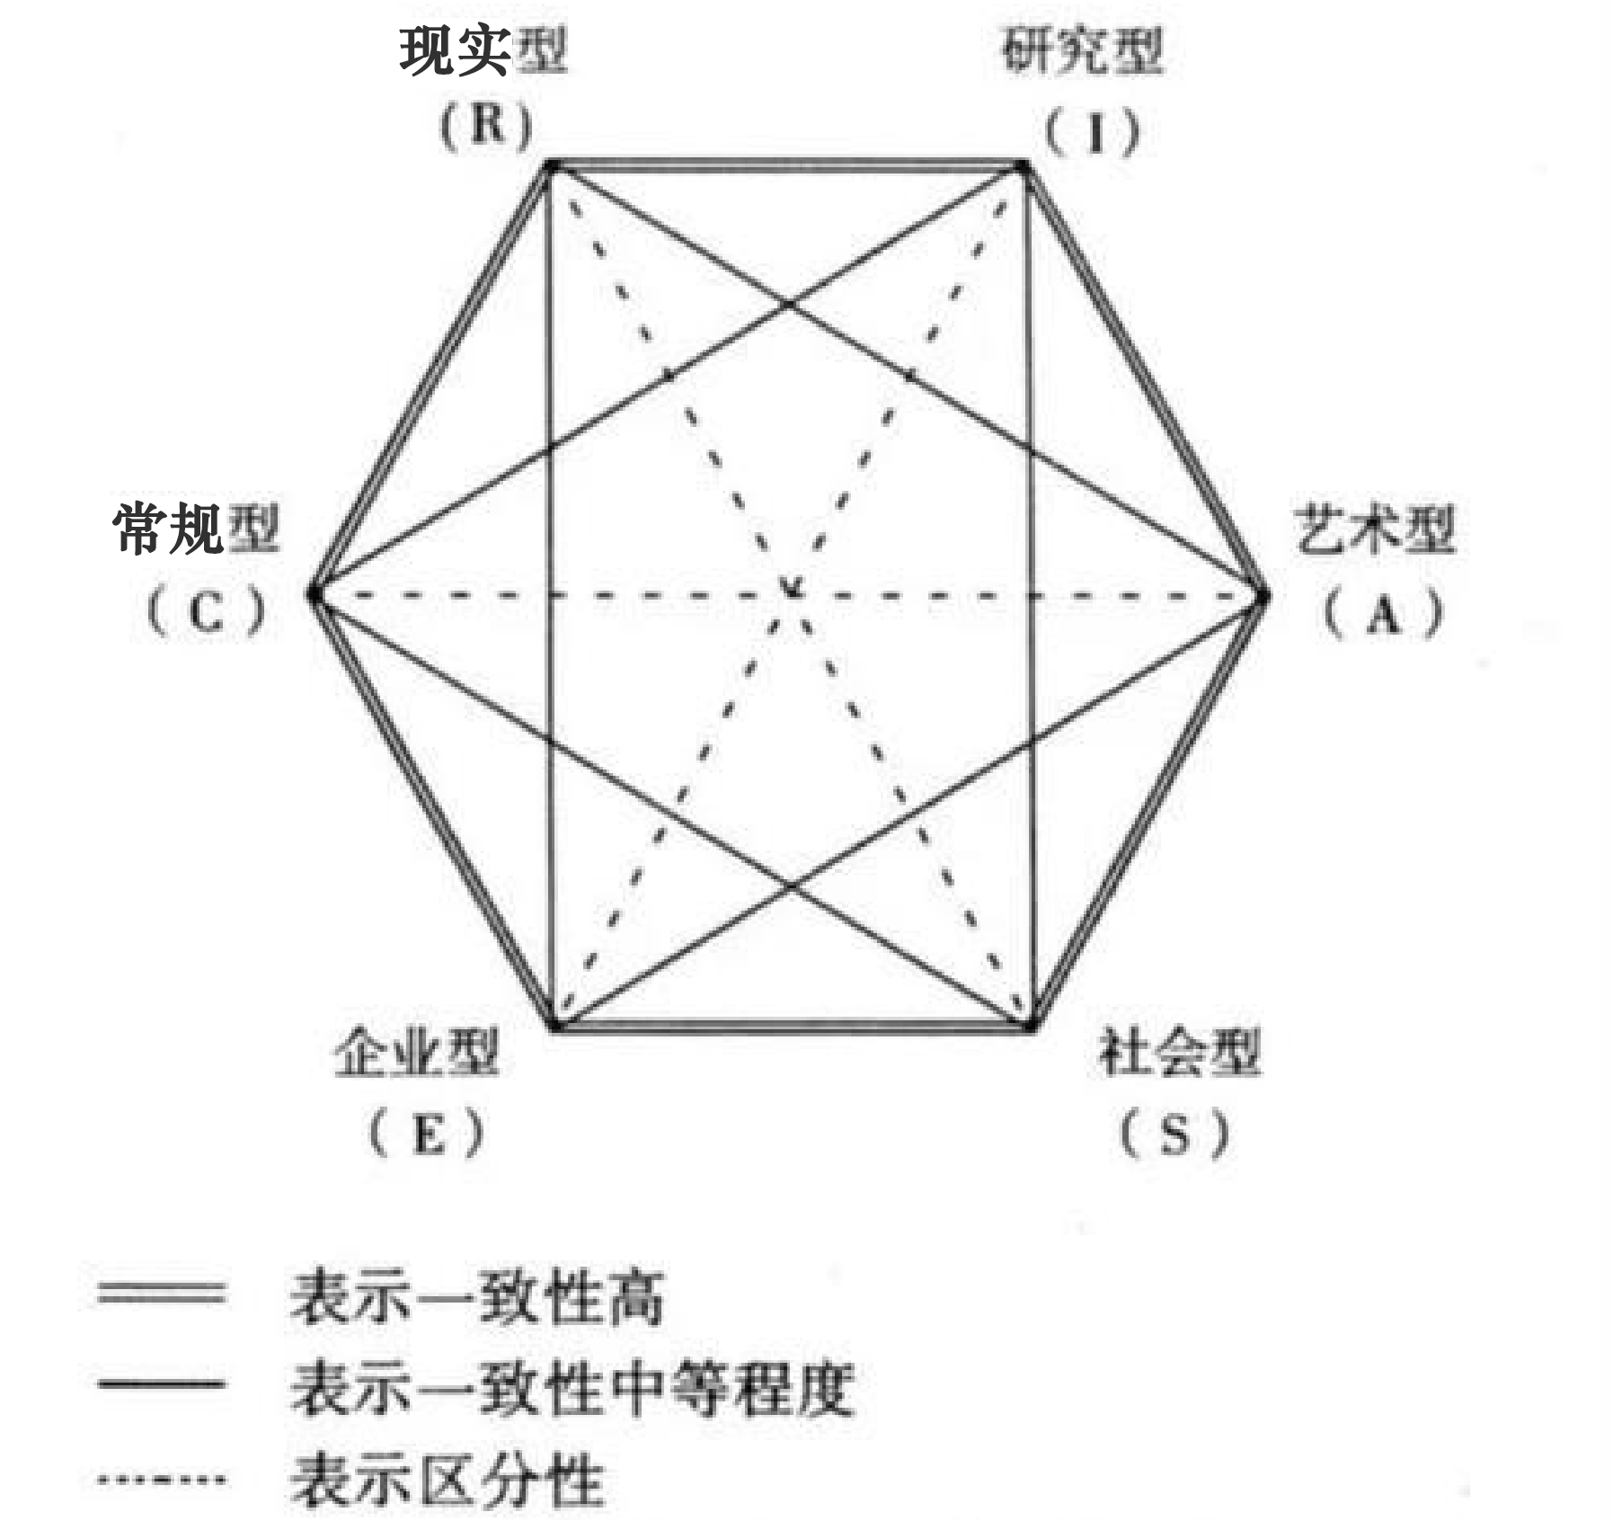

图1-5 霍兰德兴趣岛测试
(资料来源：360文库https://wenku.so.com/d/)

这里有6个神奇的小岛，根据下面的描写，你对这6个小岛进行想象，然后回答4个问题，并依次记下4个问题的答案。
(1) A岛——美丽浪漫岛。这个岛上到处是美术馆、音乐厅，弥漫着浓厚的艺术文化气息。岛民们保留着传统的舞蹈、音乐与绘画。许多文艺界人士都喜欢来到这里寻求灵感。
(2) C岛——现代井然岛。处处耸立着的现代建筑，标志着这是一个进步的、都市形态的岛屿。岛上的户政管理、行政管理及金融管理都十分完善。岛民们个性冷静保守，处事有条不紊，善于组织规划。
(3) E岛——显赫富庶岛。该岛经济高度发展，处处有高级饭店、俱乐部、高尔夫球场。岛民性格热情豪爽，善于企业经营和贸易活动。岛上往来者多是企业家、经理人、政治家、律师等。他们在岛上享受着高品质的生活。
(4) I岛——深思冥想岛。这个岛平畴沃野，人少僻静，适合夜观星象。岛上有很多天文馆、科技博物馆、科学图书馆。岛民们最喜欢每天都待在自己的小房子里，钻研学问，沉思冥想，探究真知。哲学家、科学家和心理学家们在这里聚会，讨论学术，交流思想。
(5) R岛——自然原始岛。这是个自然生态优良的绿色之岛。岛上不仅保留热带雨林等原始生态系统，而且建立了相当规模的植物园、动物园、水族馆。岛民以手工制造见长，他们自己种植花果，栽培蔬菜，修缮房屋，打造器物，制作工具。
(6) S岛——温暖友善岛。这个岛的岛民们性情温和，乐于助人，十分友善。大家互助合作，重视后代的教育。每个社区都是一个密切互动的服务网络，处处充满着人文关怀气息。
如果你必须在6个岛之中的一个岛上生活一辈子，成为这里岛民中的一员。那么：
① 你第一会选择哪一个岛？
② 你第二会选择哪一个岛？
③ 你第三会选择哪一个岛？
④ 你最不愿意选择哪一个岛？
A岛、C岛、E岛、I岛、R岛、S岛 分别代表了6种职业类型，它们的描述以及矛盾关系如下。
A岛——艺术型 vs C岛——常规型；E岛——企业型 vs I岛——研究型；R岛——现实型 vs S岛——社会型。
问题①的答案体现了你最显著的职业性格特征、最喜欢的活动类型以及最喜欢(很可能是最适合)的大致职业范围；反之，问题④的答案则是你最不喜欢的活动；等等。
6个岛屿对应的职业类型具体内容如下。
(1) A岛——艺术型。
总体特征：属于理想主义者，具有独创的思维方式和丰富的想象力，直觉强烈，感情丰富。
喜欢的活动：喜欢创造和自我表达类型的活动，如音乐、美术、写作、戏剧。
喜欢的职业：总体来讲，喜欢“非精细管理的创意”类和创造类的工作。如音乐家、作曲家、乐队指挥、美术家、漫画家、作家、诗人、舞蹈家、演员、戏剧导演、广告设计师、室内装潢设计师。
(2) C岛——常规型。
总体特征：追求秩序感，自我抑制，顺从，防卫心理强，追求实际，回避创造性活动。
喜欢的活动：喜欢固定的、有秩序的活动，如组织和处理数据等，愿意在一个大的机构中处于从属地位，并希望确切知道工作的要求和标准。
喜欢的职业：总体来讲，喜欢有清楚的规范和要求、按部就班、精打细算、追求效率的工作。如税务专家、会计师、银行出纳、簿记、行政助理、秘书、档案文书、计算机操作员。
(3) E岛——企业型。
总体特征：为人乐观，喜欢冒险，行事冲动，对自己充满自信，精力旺盛，喜欢发表意见和见解。
喜欢的活动：喜欢领导和影响别人，或为达到个人或组织的目的而说服别人，成就一番事业。
喜欢的职业：总体来讲，喜欢那种需要运用领导能力、人际能力、说服能力来达成组织目标的职业。如商业管理者、市场或销售经理、营销人员、采购员、投资商、电视制片人、保险代理、政治运动领袖、公关人员、律师。
(4) I岛——研究型。
总体特征：独立自主，好奇心强烈，敏感，并且慎重，重视分析与内省，爱好抽象推理等智力活动。
喜欢的活动：喜欢独立的活动，比如独自去探索、研究、理解、思考那些需要严谨分析的抽象问题，独自处理一些信息、观点及理论。
喜欢的职业：总体来讲，喜欢以观察、学习、探索、分析、评估或解决问题为主要内容的工作。如实验室工作人员、物理学家、化学家、生物学家、工程师、程序设计员、社会学家。
(5) R岛——现实型。
总体特征：个性平和稳重，看重物质，追求实际效果，喜欢实际动手进行操作实践。
喜欢的活动：愿意从事事务性活动，如户外劳作或操作机器，而不喜欢待在办公室里。
喜欢的职业：总体来讲，喜欢与户外、动植物、实物、工具、机器打交道的工作内容。如农业、林业、渔业、野外生活管理业、制造业、机械业、技术贸易业、特种工程师、军事工作。
(6) S岛——社会型。
总体特征：洞察力强，乐于助人，善于合作，重视友谊，热情关心他人的幸福，有强烈的社会责任感，总是关心自己的工作能对他人及社会做多大贡献。
喜欢的活动：喜欢与别人合作的活动，帮助别人解决困难。
喜欢的职业：总体来讲，喜欢帮助、支持、教导类工作。如牧师、心理咨询员、社会工作者、教师、辅导员、医护人员、其他各种服务行业人员。
你可能会发现你对其中两个小岛都很喜欢，那是因为对大多数人来说并非只有一种取向(比如，一个人的取向中很可能是同时包含着社会取向、实际取向和研究取向这三种)。霍兰德认为，这些取向越相似，相容性越强，则一个人在选择职业时所面临的内在冲突和犹豫就会越少。当我们选择职业的时候，只有当人格和职业匹配度最高时，才会产生最高的满意度和最低的流动率。

二、分析自我性格特点
美国的凯恩琳·布里格斯(Kaneline Briggs)和她的女儿伊莎贝尔·布里格斯·迈尔斯(Isabel Briggs Myers)研制了迈尔斯-布里格斯类型指标(MBTI)。这个指标以瑞士心理学家荣格(Gustav)划分的8种类型为基础，加以扩展，形成4个维度，如图1-6所示。
4个维度如同4把标尺，每个人的性格都会落在标尺的某个点上，这个点靠近哪个端点，就意味着个体有哪方面的偏好。如在第一维度上，个体的性格靠近外倾这一端，就偏外倾，而且越接近端点，偏好越强。具体类型如图1-7所示。
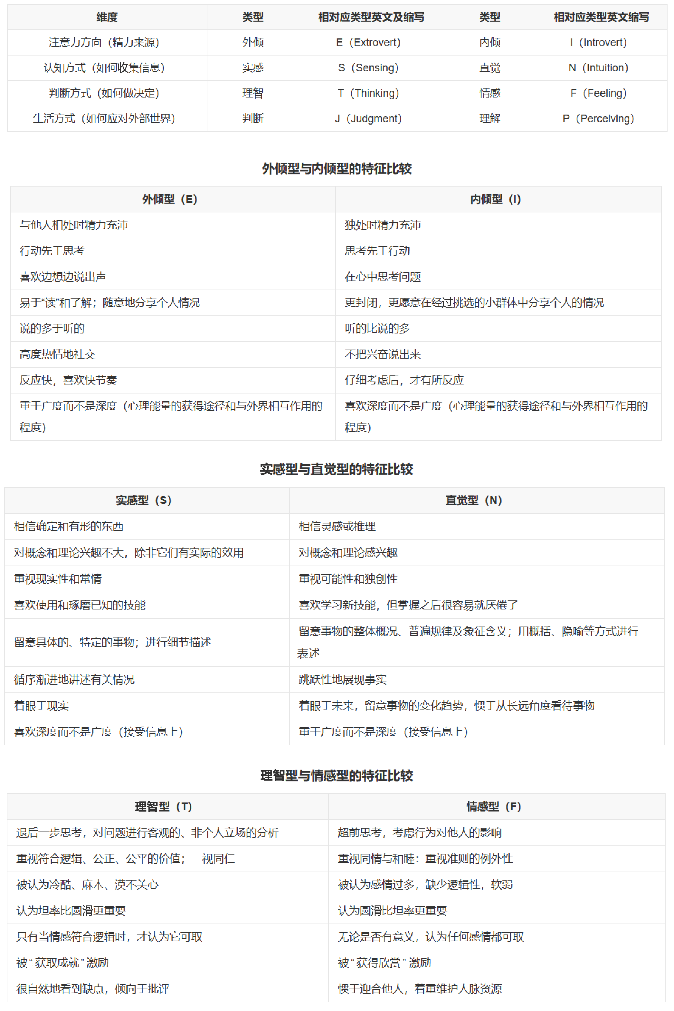

图1-6 迈尔斯-布里格斯类型指标(MBTI)
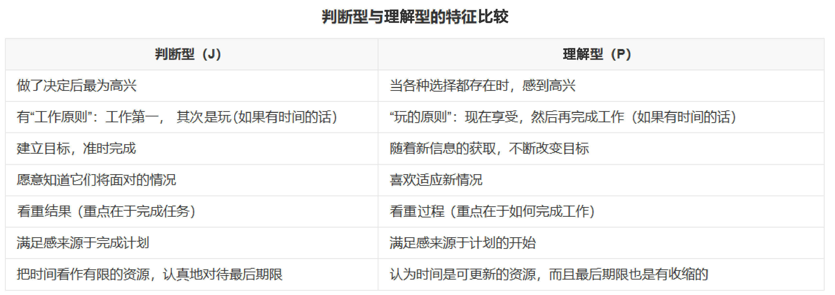

图1-6 迈尔斯-布里格斯类型指标(MBTI)(续)
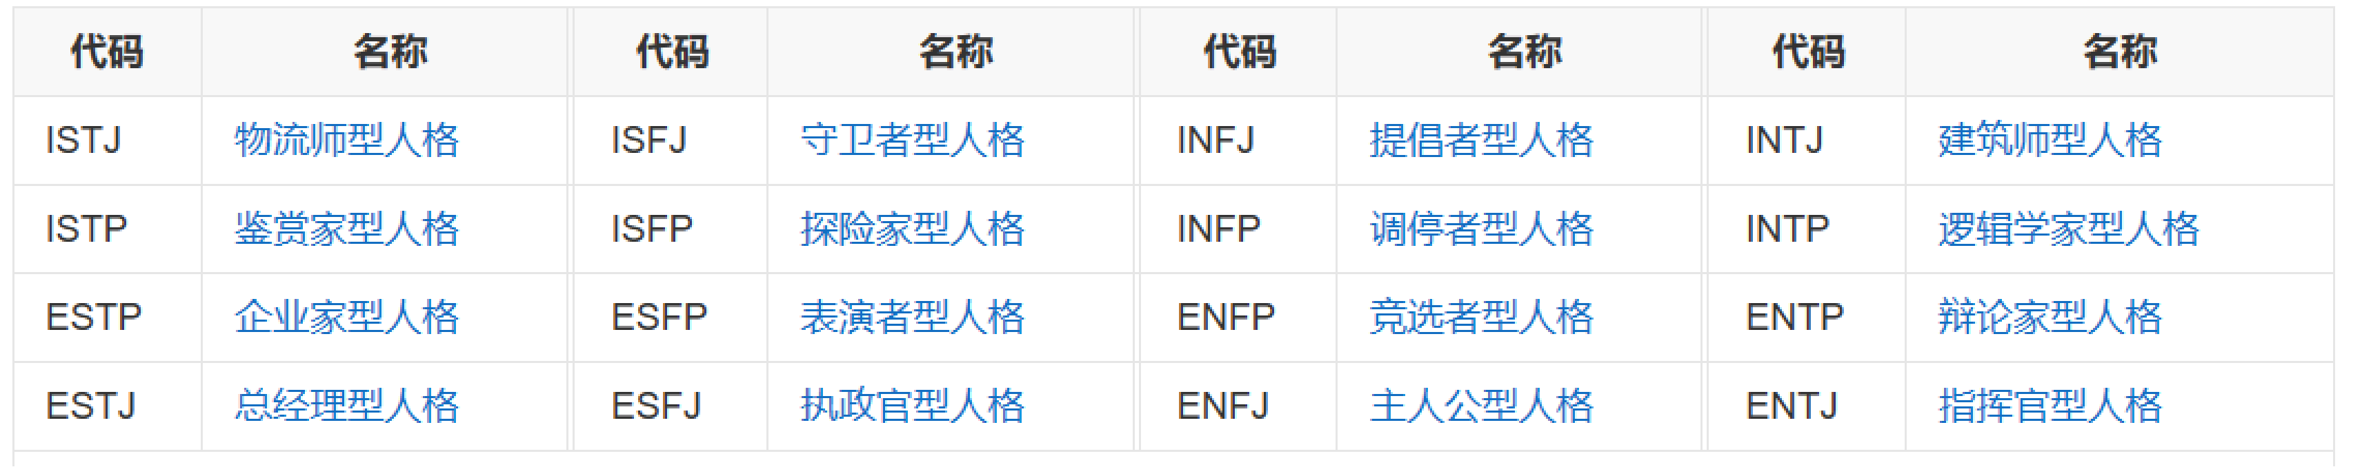

图1-7 维度偏好

三、合理描述自我能力技能
能力是人们顺利实现某种活动的心理条件，它不仅包含了一个人现在已经达到的水平，而且包含了一个人所具有的潜力。技能是人们通过后天学习和练习而获得的能力， 通常表现为某种动作系统和动作方式。
STAR法则是情境(situation)、任务(task)、行动(action)、结果(result)4个英文单词的首字母组合。STAR法则是一种常常被面试官使用的工具，用来收集面试者与工作相关的具体信息和能力。当然，我们也可以利用STAR法则分析个人技能，作为自身职业选择的一项参考，如图1-8所示。
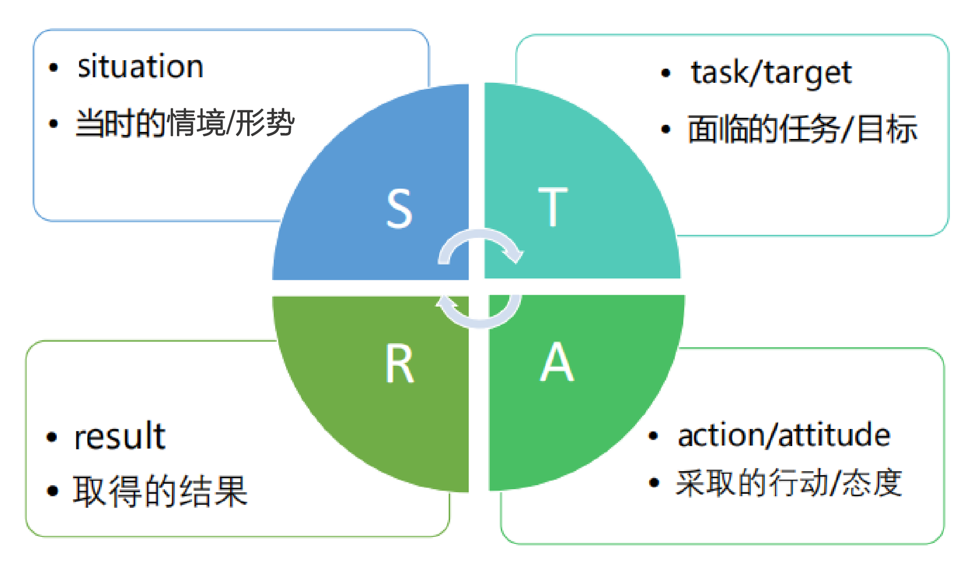

图1-8 STAR法则

第三节 大学生职业生涯规划
职业生涯规划，对大学生而言，就是在自我认知的基础上，根据自己的专业特长、知识结构，结合社会环境与市场环境，对将来要从事的职业以及要达到的职业目标所做的方向性的方案。

一、大学生职业生涯规划的现状和特点
目前，很多高校毕业生在择业、就业方面存在着非常大的盲目性，在求职时对该职位的职业发展、个人能力与职业是否匹配不关心，甚至没有充分考虑自己的专业、特长、爱好与优势，普遍对未来职业生涯规划的发展缺乏明确的目标。我国大学生职业生涯规划具有如下特点。
(1) 大学生的职业生涯规划观念比较淡薄。大学生要有一个良好的心态，根据职业目标脚踏实地地去努力。但是当前许多大学生缺少自我规划意识，眼高手低，对自己的能力评价多数时候与招聘单位给出的评价不吻合。
(2) 大学生的自我意识能力不足。目前很多大学生的自我认识不够全面准确，很多大学生择业时仅凭兴趣爱好，没有考虑自身的专业与能力，对自身周边的环境缺少分析。职业生涯规划与现实脱节，过多的纸上谈兵，缺少亲身实践。另外，大学生的择业受父母影响较大，对职业生涯规划机构了解不足或认可度低，不明白自己想要的是什么，该如何去做没有自己的见解认识，说到底就是没有正确地认识自己。
(3) 缺少职业生涯规划的指导。大学生本应在进入大学的时候就要开始为未来的职业生涯发展做好规划，确立目标，实施计划，在实践中不断完善自我。如今很多高校的就业指导课只把就业辅导看作学生工作的一部分，对学生的职业指导程度不够。高校应从学生入学时就开始进行引导和培训，根据学生的不同阶段做出相应的调整，以便为大学生职业生涯规划的发展打下良好基础。

二、大学生职业生涯规划制定的原则
大学生在进行职业生涯规划时，应遵循以下基本原则。

1. 职业生涯规划应与社会需求相结合
择业是一种社会活动，它必定受到社会的制约，如果择业脱离社会需求，将很难被社会接纳。职业生涯规划要把握社会对人才需求的动向，以社会需求作为出发点和归宿。这样的职业生涯规划才有现实性和可行性。

2. 职业生涯规划应与所学专业相结合
每一个大学生都有自己的专业，每一个专业都有一定的培养目标和就业方向，经过大学阶段的学习，大学生都具有某一领域专业的知识和技能，这是每一个人的优势所在。而且用人单位在招聘过程中，首先要考虑大学生所学的专业。因此，大学生在进行职业生涯规划时，应以所学专业为依据。否则，如果所从事的职业不是自己所学的专业，在参加工作后就要重新补课，这无形中为自己的工作和生活增加了许多负担，对个人职业发展是极为不利的。

3. 职业生涯规划应与提高综合能力相结合
知识经济时代是崇尚创新、充满创造力的时代，应养成推陈出新、追求创意和以创新为荣的意识，要有广博的视野、掌握创新知识以及善于开创新领域的能力；树立终身学习的思想观念，不断更新知识结构，有针对性地“充电”，以适应瞬息万变的形势，跟上时代发展潮流；应注重个性发展，要用知识探索未知，解决问题，创造机会与财富，成为社会的强者。在此过程中，还应承认个人智慧具有局限性，懂得自我封闭的危险性、团结协作的重要性，才能以合作伙伴的优势弥补自身的缺陷，增强自身力量，在各种人际环境中有良好的沟通能力，与他人友好合作，才能更好地应对知识经济时代的各种挑战。

4. 职业生涯规划应与增强身心健康相结合
千变万化的社会要求大学生要有健康的体魄和良好的心理素质。古希腊哲学家赫拉克利特曾指出，如果没有健康，智慧就难以体现，文化就无从施展，力量就不能战斗，财富将变成废物，知识也无法利用。在人生选择与实践过程中，应培养和锻炼自己对挫折的承受能力和情绪的调控能力，增加生活的磨炼与体验，以正确的人生态度对待困难和挫折。

三、大学生职业生涯规划的具体方法
大学生职业生涯规划的方法主要有以下几种。

(一)SWOT分析法
SWOT 分析法是管理学中一个常用的分析工具，S 代表优势(strength)，W 代表弱势(weakness)，O 代表机会(opportunity)，T 代表威胁(threats)。其中，S、W是内部因素，O、T是外部因素。一般来说，对自身的职业以及职业发展问题进行SWOT分析时，应遵循以下6个步骤。

1. S和W：优势和弱势(评估自己的优势和弱势)
不管是从遗传学的角度，还是从后天成长环境来分析，都注定了每个人的气质类型不同，性格特征各异，天赋、能力也会不同，但是每个人都会有自己擅长的领域。另外，从环境来考虑的优势和弱势也是非常重要的。因此，优势和弱势主要从以下几个方面考虑：个性特征方面、主要经历和体验分析、教育背景分析、成功和失败的事件分析等。
找出我们的弱势和找出我们的优势同样重要，我们可以基于自己的优势和弱势做两种选择：一是努力弥补自己的弱势；二是努力发扬自己的优势。

2. O和T：机会和威胁(评估行业的机会和威胁)
每一个行业在发展中都存在机会和威胁，了解清楚你向往的行业所存在的机会和威胁，将协助你成功地进入使自己的能力充分发挥的领域。因此，在决策之前，先列出自己感兴趣的一两个行业，然后认真地评估这些行业所面临的机会和威胁。

3. 列出今后3—5年内个人的职业目标
列出自己从学校毕业后5年内最想实现的3—5个职业目标，这些目标可以包括你想从事哪一种职业、做到什么样的层次、希望自己拿到的薪水有多少等，并列出这些职业目标对个人和环境的要求。

4. 选择和自己的优势以及外部机会最匹配的职业目标
在了解了自己的优势、弱势及外部环境的机会和威胁以后，需要我们发挥优势因素，克服弱点因素，利用机会因素，化解威胁因素，才能够做出效益最大化的决策。
(1) S/O对策(最大与最大对策)，即着重考虑优势因素和机会因素，目的在于努力使这两种因素都趋于最大。
(2) S/T对策(最大与最小对策)，即着重考虑优势因素和威胁因素，目的是努力使优势因素趋于最大，使威胁因素趋于最小。
(3) W/O对策(最小与最大对策)，即着重考虑弱势因素和机会因素，目的是努力使弱势因素趋于最小，使机会因素趋于最大。
(4) W/T对策(最小与最小对策)，即考虑弱势因素和威胁因素，目的是努力使这两个因素都趋于最小。
S/O对策是四大策略中最重要的，因为很多劣势是难以弥补的，与其着重弥补劣势，还不如突出优势。因此在几个自己感兴趣的职业目标中选择与S/O对策最匹配的职业目标，这样自己的努力也将更容易得到回报，事半功倍。

5. 列出一份今后3—5年的职业行动计划
再美好的愿望只有付诸行动才能成为现实。这一步主要涉及一些具体的内容，尤其应当包括的是要达到自己的职业目标而需要提高的内容。制订一份实现最匹配的职业目标的行动计划，并且详细地说明需要做的每一件事，以及完成这件事的时间节点。

6. 寻求帮助
发现了自己的弱势以及制订了自己的行动计划以后，有时候需要周围的人来帮助你改善自身的弱势，而协助和监督以及及时的反馈信息，对于弱势的改善以及计划的顺利实施都有很大帮助。因此，你还需要外界的帮助，包括父母、朋友、配偶、专业咨询人员等。

(二)“五步法”
许多职业咨询机构和心理学专家进行职业咨询和职业规划时常常采用的一种方法就是有关5个“W”的思考的模式，从问自己是谁开始，然后依次问下去，共有以下5个问题。
第一个问题：“我是谁？”，针对这个问题自己应该进行一次深刻的反思，有一个比较清醒的认识，将自己的优点和缺点一一列出来。
第二个问题：“我想干什么？”这个问题是对自己职业发展的一个心理趋向的检查。每个人在不同阶段的兴趣和目标并不完全一致，有时甚至是完全对立的，但随着年龄和阅历的增长会逐渐固定，并最终锁定自己的终身理想。
第三个问题：“我能干什么？”这个问题则是对自己能力与潜力的全面总结，一个人职业的定位最根本的还要归结于他的能力，而职业发展空间的大小则取决于他的潜力。对于一个人潜力的了解，应该从几个方面着手去认识，如对事的兴趣、做事的韧性、判断力以及知识结构是否全面、是否及时更新等。
第四个问题：“环境支持或允许我干什么？”这种环境支持在客观方面包括本地的各种状态，如经济发展、人事政策、企业制度、职业空间等，人为主观方面则包括同事关系、领导态度、亲戚关系等，这两方面的因素应该综合起来进行分析。
明晰了这四个问题，就会从各个问题中找到对实现有关职业目标有利和不利的条件，列出不利条件最少的、自己想达到而且又能够达到的职业目标，那么第五个问题：“自己最终的职业目标是什么？”自然就有了一个清楚明了的框架。

四、撰写大学生职业生涯规划书
职业生涯规划的内容和结果不应只停留在脑海里，而应该在规划过程中和规划后形成文字性的方案。一份完整有效的职业生涯规划书大致包括以下内容。

1. 标题
标题包括姓名、起止日期、规划年限和年龄跨度等。规划年限不分长短，可以是一个季度、一年或一个学年度、3年、5年，甚至更长，要视个人需要而定。

2. 职业方向及目标
职业生涯发展路径一般分为行政管理型、专业技术型和自我创业型3条，个体选择从哪条路径发展，一定要结合实际，综合考虑自身的能力、兴趣、性格以及社会环境等因素，反复权衡利弊再予以确定。在选择发展路径过程中，可以反复询问自己以下3个问题。
(1) “我想干什么？”——解决我想往哪一条路径发展的问题。
(2) “我可以干什么？”——解决我可以往哪些路径发展的问题。
(3) “我能干什么？”——解决我适合哪一条路径发展的问题。

3. 自我评估
自我评估包括对自己的兴趣、性格、专业技能和职业价值观等的分析，同时也要考虑可能对自己职业生涯发展有重要影响的一些人的建议和家庭情况等。自我了解的方法有反思自省法、他人评议法、社交比较法、心理测试法、专家咨询法等。

4. 社会环境分析
社会的政治环境和经济环境对我们的职业生涯乃至人生发展都有重大影响。我们只有通过对社会大环境的分析，了解所在国家或地区的政治和经济的发展方向，才能找到各种发展机会。

5. 职业环境分析
职业环境分析主要是对目标行业、用人单位(企业)和职业的分析。如对目标行业的发展现状和发展趋势、用人单位的制度、组织(企业)文化、企业产品和服务、发展领域等的分析。
1) 行业环境分析
行业环境分析就是对自己将来想从事的目标行业的环境进行分析，分析内容包括行业发展现状、目前行业优势与问题所在、行业发展前景预测等。比如，这个行业是一个逐渐萎缩的夕阳行业，如资源耗费大、造成环境污染的小型采矿业；还是一个蓬勃发展的朝阳行业，如旅游业、保险业、管理咨询行业。
2) 企业分析
企业分析包括企业在本行业和新的发展领域中的地位和发展前景，企业产品及其在市场上的发展前景、企业领导人的抱负、企业文化和企业制度等，特别是企业的用人制度。
3) 职业分析
职业分析包括所选职业在社会环境中的发展过程和目前的社会地位，社会发展趋势对职业的影响，所选职业的需求情况、工作内容、对从业人员的素质要求等，通过对外部环境进行分析，可以知道环境允许自己做什么。

6. 目标决策及目标分解
确定目标时要树立目标阶梯意识，目标太高、太远，容易令人失去信心；目标太低，又不利于激发人的潜能。大学生处于职业生涯的准备期，心智上的不成熟导致选择存在盲目性和不稳定性。同时，大学生又具有很强的可塑性，所以大学生在目标设定时要把关注点放在工作能力、工作成果、心理特质和树立新观念等目标上，以期带动工作内容、职务、经济收入、工作环境和地点等目标的发展。
在做目标决策时，可运用上述的SWOT分析法、“五步法”，根据前面的自我评估和对环境的分析，对照内外的优劣因素，进行客观合理的分析，从而做出明智的选择。
对于职业，谁都希望立刻找到适合自己发展的企业(组织)和岗位，但这常常需要经历长时间的努力和期待，才能逐渐找到适合自己发展的职业。目标渐进实现的情况在现实生活中更为普遍，所以要对目标进行分解和组合。目标分解是将目标清晰具体化的过程，是将目标量化成可操作的实施方案的有效手段。
当然，人生除了职业生涯目标外，还有婚姻、家庭、财富、健康等诸多目标，这些问题都直接影响着事业发展和生活质量。所以，在制定职业生涯目标时也要注意兼顾这些因素，统筹安排，以期均衡发展。

7. 实施方案
当我们确定了职业生涯目标后，就要明确自身现实状况与实现目标要求之间的差距，包括思想差距、观念差距、能力差距等。根据目标制定相应的具体实施方案，以缩短差距，使目标实现成为可能。实施方案的内容包括教育培训计划、实践计划、缩小差距的措施等。大学生要根据自身实际情况和社会发展趋势，不断地设定新的可操作的近期目标。比如，大学一年级的时候应该怎么做，力求实现怎样的短期目标；大学二年级又该执行什么方案，本年级结束时需要达到的预期效果是什么……毕业当年有什么具体举措，如何向自己的初次就业的方向和目标靠拢；等等。

8. 反馈修正
俗话说：“计划赶不上变化。”影响职业生涯规划的因素很多，有的变化因素是可以预测的，而有的变化因素则难以预测。因此，要使职业生涯规划行之有效，就需要时时审视内外环境的变化，找出差距，并且调整自己的前进步伐，不断地对职业生涯设计进行评估与修正。针对大学生职业生涯规划的内容，其修正的主要内容包括职业目标的新选择、职业生涯发展路线的选择、阶段目标的修正、实施措施与计划的变更等，重点是阶段目标的修正和实施措施与计划的变更。像经营企业一样来经营自己的职业生涯，用“目标管理”不断修正自己，使你的人生立于不败之地。

【案例分析】
见习，梦想实现的助推器
小C，23岁，大专学历，从部队退役后，曾在一家教育培训机构做过半年的课程顾问，但他因公司“双减”政策出现经营问题，被迫辞职。来寻求帮助前，小C刚辞去保安押运工作，岁月的流逝让他倍感焦虑，自己的梦想似乎越来越难以实现，心中甚是不甘。原来从小喜欢绘画的他一直想从事美术设计类相关职业，但是缺乏系统的专业培训和从业经历，投递出去的简历，如石沉大海，杳无音信。他也曾想通过参加专业的社会培训机构，提高技术，但不菲的培训费用让家境困难的他望而却步。小C如何才能实现职业目标呢？职业指导师从以下3个方面助力小C破解就业难题。
一、推荐职业见习，加码职业竞争力
小C有着自己的职业理想，然而缺乏相应的工作经验，在市场化的企业招聘中，明显处于劣势，多次的求职失败几乎磨灭了他的自信心。小C在坚持梦想和随波逐流中摇摆不定。职业指导师根据小C的情况，向他推荐了青年职业见习。
“青年职业见习计划”是上海市人力资源和社会保障局针对年龄在16—35周岁的本市户籍未就业人员、本市高等学校和中等职业学校全日制毕业学年学生推出的一项助业政策，旨在为见习学员提供在“真实工作情境”下学习的机会。政府通过选择沪上优质企业作为青年见习基地，在合理的培训计划和经验丰富的带教老师引导下，帮助见习学员提升职业素养，增强就业竞争力。
小C对美术设计充满了憧憬和向往，也为此做了一些准备，但是小C的这些准备并未得到市场的验证，如果小C能够进入见习岗位，在真实工作情境的磨炼下，可以更深刻、直观地了解美术设计，提升工作技能，进而打通实现职业理想的通道。
二、盘点过往经历，探寻与见习岗位的匹配点
指导师运用叙事咨询技术，盘点小C的过往经历，挖掘其自身特点与岗位任职要求的契合点，进一步厘清其求职动机。
从小喜欢画画的小C，虽然没有经过专业培训，但中学时期，其美术作品曾被选中，代表学校参加比赛，并获奖。在中学及两年的部队服役期间负责班级板报，从起草文案到板报的版面设计得心应手，多次获得主管部门和战友们的好评和嘉奖。在入伍之前，他精通很多游戏，曾做过游戏代练手，能熟练操作Photoshop软件，略懂3D模型建构。
通过梳理，小C看到了自己与见习岗位所需能力的匹配点，提高了求职信心，把见习目标锁定在了某科技公司的游戏美术设计见习员。
三、运用STAR原则，展现就业优势
通过对企业、岗位和自我的盘点后，职业指导师运用STAR原则帮助小C有针对性地进行简历撰写和面试准备。所谓STAR原则，即通过结构化的分析，有序地梳理出自己与工作有关的知识、经验和技能，以及工作风格和性格特点等。
以部队板报设计为例，讲解如何介绍任务背景和目的，重点描述如何根据不同的情景收集资料，推理和细化差异性的板报主题，将任务融入设计之中，呈现特色性的板报。在用数据、事实展现过往经验的过程中，突出沟通力、理解力、执行力，尤其是手绘技巧、创新意识及软件使用能力；在结果上突出多次获奖的优秀业绩，并剖析其成因。
为了提升面试成功率，职业指导师帮助小C模拟面试情境，对自我介绍、面试问答等环节做了进一步深入细致的演练。
功夫不负有心人，小C如愿入职意向的某科技公司，从事游戏美术设计工作。
小C的情况，也是很多缺乏经验的职场小白、欲转型的青年人常常面临的困境：“没有工作经验找不到工作，找不到工作永远不会有工作经验。”青年职业见习计划是打破这个怪圈的有力工具。与市场化的企业招聘相比，见习岗位对应聘者的工作经验和技能要求较低。小C通过职业见习，既能给自己的简历“添砖加瓦”，又提高了实践技能，打通了实现职业目标的“最后一公里”，另辟了一条通往职业梦想的路径。
(资料来源：本书作者整理编写)

【知识拓展】
兴趣的故事
一、遵父命上北大，没兴趣痛不欲生
2008年8月，顶着如火的骄阳，周某踏上了去往北京的火车。
当年高考，周某考出了660多的高分，他是西部某省理科前5名。本来他想报考北京航空航天大学，但这个想法遭到了家人、老师的一致反对。“我从小就喜欢拆分机械，航空航天大学比较对我的胃口。”但是，周某最终还是妥协了，“当时还小啊，再有主见也还是听家长的。”没想到，当年的妥协竟困扰了他两年多。
到了北京大学，周某以为可以有一个新的开始，会慢慢适应这里的生活。事实证明，他错了。不感兴趣的专业让周某痛不欲生，每天接受的纯粹的理论知识更让他头脑发胀，对于未来他变得非常迷茫。一开始，周某认为问题的关键在于自己适应环境的能力太差，于是他尝试了各种办法让自己习惯这种学习氛围。他去旁听本校工学院和其他高校工科的课，却发现这些课基本上也是纯理论，而实践操作课只有本院的学生才能去上。然后，他开始计划转院，但这并不是一件容易的事。接二连三地遭受打击之后，周某开始陷入了绝望。
二、休学一年体验人间冷暖，选择转校艰难说服父母
第一年的尝试失败了，于是，他决定大二先休学一年。到了深圳，周某觉得自己应该认真规划一下自己的未来。休学期间，他当过电话接线员，做过流水线工人，没有一技之长又不擅长交际的周某感受到了社会的残酷。周某以为初入社会的挫败感让自己能喜欢上北京大学的生活，静下心来学习，能再次接受自己不喜欢的专业。然而，重新回到校园时，周某比以前更加不适应，他越来越觉得自己实在不适合学习这门专业。
在旁听、转院、逃避都没有解决问题的情况下，周某开始打起了转校的“算盘”。从大一开始，他就在网上对中国的一些技师学院进行了了解，并且还去看德国数控技术方面的网站，对比了中国与德国这方面的差距，初步对中国的数控市场进行了判断：“我觉得中国是比较缺知识技能复合型人才的，就像德国很多技术工人都是高学历，而中国的技术工人基本上学历都不高。”
了解了自己高学历的优势后，周某开始选择适合他的学校：“在网上搜到了北京工业技师学院，这个学校的水平在行业内是领先的。既然想学点技术，尤其是数控技术，那这里就是最好的地方。”
但他这种想法起初不被家人、朋友认可。经过和家长认真交流，终于得到父母的支持，周某觉得自己离梦想近了一大步。周某说：“我一直比较在乎别人的看法，但是如果一辈子都要做自己不喜欢的事，你的一生就毁了，如果我过得很精彩，总有一天，我可以证明给当初质疑自己的人看。”
三、转校成功重拾学习热情，不后悔选择，淡定面对未来人生
2011年冬天，周某从海淀区搬到了朝阳区，从北京大学来到了北京市工业技师学院，开始了人生新的起点。
考虑到周某之前有一定的操作基础，学校没有让他从基础课学起。为了让周某接受更大的挑战，学校安排他直接进入了技师班，小班授课，并且给他配备了最好的班主任。这种小班式、面对面地和老师交流的教学，让他找到了很强的归属感。
除了学院的培养，找到兴趣点后的周某重新拾回了对学习的热情，这让他在这里得以大显身手。“大学的生活很自由，而技师的生活就是‘朝八晚五’，一切都靠自律。”实验室十几台瑞士进口的数控机器，老师面对面地亲自指导，直接上手的机器操作，这一切都令周某兴奋不已。由于之前没有接触过数控技术，而别的同学都已经学了两年，为了赶上大家的进度，他学得格外认真。“每天都把老师教过的技术重复练习，有不懂的就及时问。”很快，周某便成了小班中项目完成速度最快、质量最好的学生。
周某的努力没有白费。凭借北京大学的理论基础和北京市工业技师学院的技术学习，周某慢慢朝着自己努力的知识技能复合型人才的道路发展，他成了学院最优秀的学生之一。尽管有很多企业向周某伸出橄榄枝，但对于未来，周某有自己的设想：“现在还不想就业，我还是想继续深造，对数控技术了解得越深，我就越觉得自己学得太少，还是要再多充充电。”
“我所学的技术在人们的生活中起着很大的作用，我不会后悔自己的选择，而且‘三百六十行，行行出状元’，每个人只要在适合自己、自己感兴趣的岗位上工作，都会很强大的！”周某说。
(资料来源：本书作者整理编写)
百度前副总裁李某：职业生涯真的可以被规划吗？
2016年12月，百度花1亿元收购公众号“李叫兽”，并聘请25岁的李某为副总裁。2018年4月，李某从百度离职，网上的言论甚嚣尘上。
2016年，公众号“李叫兽”曾发过一篇《职业生涯真的可以被规划吗？》的文章，对照文章，分析一下他的职业生涯规划，十分有意思。文中，他将不靠谱的职业生涯规划分为以下4类。
(1) 自由派：相信机遇，否定努力。
(2) 计划派：详细计划，机械执行。
(3) 迷茫派：没有规划，充满焦虑。
(4) 灵修派：只要积极，总会成功！
这种分类比较粗糙，但确实指出了很多人思想认知上的错误。
比如，自由派有许多文章鼓吹努力无用，普通人改变人生全靠机遇。下面来看一个普通人当上唐朝宰相的反例。
孤儿马周，家境贫寒，喜好学习，西游长安，30岁还作为宾客寄居在中郎将常何家中。一次，唐太宗让百官讨论朝政得失，常何让马周代笔，其文章让唐太宗惊艳，被召入宫中长谈，安排进门下省。其后仅13年，升任中书省最高长官中书令(宰相)。
自由派会觉得这是机遇导致了成功，而忽视了马周为何能写出令唐太宗欣赏的文章。
而像那些“30岁年薪不过20万元，还在投简历的人有多失败”往往就是计划派。他们过于重视计划和步骤，而忽视了世界的复杂多样和变化不居。
按这种理论，72岁还一事无成的姜子牙是彻底失败的，而12岁就被拜为上卿的甘罗则足以封神，可事实显然不是如此。人生是一场长跑，你永远不知道会遇到什么。
迷茫派则普罗大众居多，感到焦虑，而又无力改变；灵修派则找到信仰出路，相信只要保持积极乐观的心态，事情总会好的。
文章指出，正确的职业规划要遵循以下3项基本原则。
(1) 寻找缺口：对未来有洞察，不随大溜，不锦上添花，而要雪中送炭。
(2) 扬长避短：发挥优势，而不是弥补短处，在能发挥自身优势的领域中做事。
(3) 行动协同：制定彼此协调配合的战略性目标，砍掉不协同的。
看到别人还没看到或在意的商机，才能抢占先机；将自己擅长的发挥到极致，才能打造核心竞争力；定下能互相促进支持的战略性目标，才能形成合力。
李某发现自己擅长读书总结，就抓住自媒体内容创业的缺口，每周深度思考一个营销问题，写一篇文章；同时，他定下商业分析自媒体、写书和做互联网项目三大协同和加强的策略，这使得他声名鹊起，一跃而成为亿万富翁和百度最年轻的副总裁。
李某存在专业度不高、实战能力弱的缺点，理论研究不如学院派，实际操作不如实战派，尽管在自媒体内容输出方面他远超前两者。
加盟百度最终以离职告终，这似乎是一种必然，但并不意味着是一件坏事。
表面上看，他放弃了自己的优势，去做实践，但长远来看，这将是他宝贵的经历，通过百度这类顶级公司的高管经验，他可以将对理论的理解推到一个新的高度。
“纸上得来终觉浅，绝知此事要躬行。”李某即使在百度遭遇失败，也绝对不是他的滑铁卢，他随时有东山再起的机会，也具备了比之前更为强大的能力。
不是所有人都能成为李某，但他的职业生涯规划，确实可以为我们提供很多借鉴。通过职业生涯规划，你或许不会成为下一个李某，但终会拥有更加美好的自己。
(资料来源：本书作者整理编写)

【本章小结】
职业生涯规划对大学生具有重要意义。大学生应该尽早认清自己，制定职业目标，根据职业目标科学制订实施计划。科学的职业生涯规划可以使自己坚定有序地度过大学生活，步伐从容地走向社会；可以使大学生以实现终极目标为目的，顺利走上工作岗位，开启职业征程，脚踏实地地走向成功。
计划固然好，但最重要的在于付诸实施并取得成效。时时刻刻都不能忘记，任何目标，只说不做，到头来只是一场空。然而，现实是未知多变的，制订的目标计划随时都可能遇到问题，所以要求大学生要有清醒的头脑。一个人若要获得成功，必须拿出勇气，付出努力，拼搏、奋斗。职业生涯规划的目的，绝不只是帮助个人按照自己的资历条件找到一份合适的工作，实现个人目标，更重要的是帮助个人真正了解自己，为自己定下事业大计，筹划未来，进一步详尽估量主、客观条件和内、外环境的优势与限制，在“衡外情、量己力”的情形下，确定出符合自己特点的合理而又可行的职业生涯发展方向。每个人都有自己的奋斗目标，既然已经制定了，就要勇敢地向它迈进，才能不负职场生涯。

第二章 职 业 道 德
“国无德不兴，人无德不立。”人生在世，最重要的有两件事：一是学做人；二是学做事。道德是做人做事以及成人成事的底线，是人们共同生活及其行为的准则与规范。“罪莫大于无道，怨莫深于无德。”
职业道德是大学生职业发展的根本，也是大学生职业素养的根基。在大学生职业发展的不同阶段，职业道德发挥着不同的重要规范作用。现代社会与职业市场的迅速变化对大学生提出了更高的职业道德要求。加强职业道德基本知识和规范的学习与修养，可以帮助大学生进一步树立正确的职业观，培养优良的职业素养，坦荡地驰骋于职业疆场。

【学习目标】
- 了解道德的概念、基本内容。
- 了解职业道德的基本内容。
- 了解社会主义职业道德的基本要求。
- 掌握职业道德的行为规范。

第一节 职业道德概述

一、道德概述
了解了道德的概念及基本内容，就会对道德有一个基础的认识。

(一)道德的概念
“道”是万物万法的本源；“德”是顺应自然的行为。“道”是在承载一切；“德”是在昭示道的一切。大道无言，而德则是道的具体体现。
道德保证了人类文明的建立，其传承也离不开家庭、学校、社会、劳动和创造。道德是人类生活所特有的，以善恶为标准，依靠宣传教育、社会舆论、传统习俗和内心信念来调整人与人、人与社会、人与自然关系的行为规范的总和。简单地说，道德就是讲人的行为“应该怎样”和“不应该怎样”的问题。

(二)道德的基本内容
人们的社会生活可以分为社会公共生活、职业生活和婚姻家庭生活三大领域，与此相适应，就分别形成了社会公德、职业道德和家庭美德三种道德。

1. 社会公德
社会公德是指存在于社会群体中间的道德，是生活于社会中的人们为了群体的利益而约定俗成的我们“应该做什么”和“不应该做什么”的行为规范。社会公德在本质上是一个国家、一个民族或者一个群体在历史长河中、在社会实践活动中积淀下来的道德准则、文化观念和思想传统。它对维系社会公共生活和调整人与人之间的关系具有重要作用。与“私德”相对，这里的“公德”是指与国家、组织、集体、民族、社会等有关的道德；而“私德”则指个人品德、作风、习惯以及个人私生活中的道德。
社会公德的主要内容：文明礼貌、助人为乐、爱护公物、保护环境、遵纪守法。

2. 职业道德
职业道德是从事一定职业劳动的人们，在特定的工作和劳动中以其内心信念和特殊社会手段来维系的，以善恶进行评价的心理意识、行为原则和行为规范的总和，它是人们在从事职业的过程中形成的一种内在的、非强制性的约束机制。
职业道德的主要内容：爱岗敬业、诚实守信、办事公道、服务群众、奉献社会。

3. 家庭美德
家庭美德是指家庭成员之间以及与家庭成员有血缘关系的亲属之间的行为规范的总和。家庭美德是社会主义道德规范体系的重要组成部分。家庭美德的规范是调节家庭成员之间，即调节夫妻、父母同子女、兄弟姐妹、长辈与晚辈、邻里之间，调节家庭与国家、社会、集体之间的行为准则，它也是衡量人们在恋爱、婚姻、家庭、邻里之间交往中的行为是非、善恶的标准。
家庭美德的内容：尊老爱幼、男女平等、夫妻和睦、勤俭持家、邻里团结。
社会公德、职业道德、家庭美德三者既相互区别，如社会公德是社会主义道德建设的基础，职业道德是社会主义道德建设的重点，家庭美德是公民个体道德化的摇篮；又相互联系，三者结合共同构成社会主义精神文明的重要组成部分。

二、道德和法律的关系
对于道德和法律的关系，我们从以下两方面来介绍。

(一)道德和法律的区别
(1) 从道德和法律的产生、发展来看，道德要比法律的产生早得多。
(2) 从依靠力量来看，法律是由国家强制执行的，而道德则是通过社会舆论对一个人的品行发生积极的作用。
(3) 法律只干涉人们的违法行为，而道德对人们行为所干涉的范围要广泛、深入得多。例如，作为学生抄袭他人试卷或者作业等，属于不道德行为，会受到舆论谴责；但抄袭他人专利或者文章作品等，就属于违法行为，要受到法律的制裁。

(二)道德和法律的联系
(1) 从道德和法律的作用来看，以德治国和依法治国是相辅相成、互相促进的。
(2) 从道德和法律的内容来看，二者有重叠的部分。
(3) 道德和法律有相互转换、相互作用的关系。

三、职业及职业道德概述
通过职业的概念、职业道德的含义来诠释职业及职业道德。

(一)职业的概念

1. 职业
职业是指人们由于社会分工而利用专门的知识和技能，为社会创造物质财富和精神财富，获取合理报酬作为物质生活来源，并满足精神需求的工作。

2. 其他相关概念
(1) 职位：是和分配给个人的一系列具体任务直接相关的。因此，职位和参与工作的个人相对应，有多少参与工作的个人，就有多少职位。例如，小张是某俱乐部足球队的前锋。
(2) 工作：由一系列相似的职位所组成的一个特定的专业领域。
(3) 职业生涯：从经济的观点来看，职业生涯就是个人在人生中所经历的一系列职位和角色，它们与个人的职业发展过程相联系，是个人接受培训教育以及职业发展所形成的结果。

(二)职业道德的含义
做官有“官德”，治学有“学德”，执教有“师德”，行医有“医德”，经商有“商德”。恩格斯曾说过：“实际上，每一个阶级，甚至每一个行业，都各有各的道德。”

1. 职业道德的概念
所谓职业道德，是指同人们的职业活动紧密联系的并具有自身职业特征的道德准则和道德规范的总和，是行业范围内的特殊道德要求。
职业道德包括两层意思。其一，职业道德有突出的职业特征。人们在从事特定职业时，由于有共同的活动方式、共同的职业环境、共同的职业实践，并经受着共同的职业训练，形成了共同的兴趣、习惯和心理传统，产生了“应当”或“不应当”的特殊职业责任感，从而出现了调整本行业内、外部关系的特殊道德要求和行为规范，即职业道德。其二，它是社会道德在职业生活中的具体表现。职业道德一般是道德要求和道德规范的职业化。职业道德并不是独立存在的道德类型，而是一般社会道德在职业生活中的具体表现。社会道德会通过职业道德的具体形式表现出来，职业道德体现着社会道德的要求，并受到社会道德的影响和制约。
《公民道德建设实施纲要》第十六条指出：“职业道德是所有从业人员在职业活动中应该遵循的行为准则，涵盖了从业人员与服务对象、职业与职工、职业与职业之间的关系。”

2. 职业道德的特征
职业道德通常以规章制度、工作守则、服务公约、劳动规程、行为须知等形式表现出来，因此具有以下几个方面的特征。
(1) 职业道德在内容上具有专业性。职业道德的内容与职业实践活动紧密相连，反映着特定职业活动对从业人员行为的道德要求。每一种职业道德都只能规范本行业从业人员的职业行为，在特定的职业范围内发挥作用。
(2) 职业道德在操作中具有实践性。职业行为过程，就是职业实践过程，只有在实践过程中，才能体现出职业道德的水准。职业道德的作用是调整职业关系，对从业人员职业活动的具体行为进行规范，解决现实生活中的具体道德冲突。
(3) 职业道德在发展中具有历史继承性，在长期实践过程中形成，会被作为经验和传统继承下来。即使在不同的社会经济发展阶段，同样一种职业，因服务对象、服务手段、职业利益、职业责任和义务相对稳定，职业道德要求的核心内容也会被继承和发扬，从而形成被不同社会发展阶段普遍认同的职业道德规范。
(4) 职业道德在表现形式上的多样性。不同的行业和不同的职业，有不同的职业道德标准。一个人喝醉了酒，如果在家里摔东西，大撒酒疯，不过是酒后无德，最多会受到舆论和道德的谴责，但不会受到单位的处罚和法律的制裁；如果在单位影响和妨碍了自己所从事职业的正常活动，那么，他的行为就违背了职业道德，轻者要受到单位处罚，重者(造成严重事故)可能要受到法律制裁。从事司机、飞行员等特殊职业的人，在工作期间被要求不得饮酒，现在很多单位专门作为纪律要求工作日期间不得饮酒，虽然是作为纪律和法规被提出来，但同时也含有职业道德的要求和特点。

四、社会主义职业道德的基本要求及其基本特点
社会主义职业道德的基本要求及其基本特点内容如下。

(一)社会主义职业道德的基本要求
社会主义职业道德是以为人民服务为核心，以集体主义为原则，以“爱祖国、爱人民、爱劳动、爱科学、爱社会主义”为基本要求，以“爱岗敬业、诚实守信、办事公道、服务群众、奉献社会”为基本规范，以社会主义荣辱观为基本行为准则，明确反对个人主义、利己主义、享乐主义、拜金主义，并纠正职业活动中的虚伪、浮夸等欺诈行为，以形成并建立起诚实守信、言行一致的职业作风和“人人为我，我为人人”的新型职业关系。

(二)社会主义职业道德的基本特点

1. 社会主义职业道德领域具有广泛性
社会主义职业道德是社会主义道德体系的组成部分。社会主义社会的道德要求是一个复杂的、多层次的、交叉的规范结构。纵向来看，它包括社会主义集体主义道德原则，包括以“爱祖国、爱人民、爱劳动、爱科学、爱社会主义”和“社会主义人道主义”为基本内容的道德规范，包括具有全人类性的社会公共生活规则，包括“义务”“良心”“荣誉”“幸福”“正义”“价值”“善恶”等道德范畴，还包括最高层次的共产主义道德的某些要求。这里，社会主义的道德原则、道德规范和道德范畴是三个不同的层次。其中，道德原则是其他一切道德规范和道德范畴的统帅，而其他一切道德规范和道德范畴都是它的具体化和补充，它决定着整个社会主义社会道德要求的性质和方向，从根本上指导如何处理人与人之间、个人与社会之间的关系。横向来看，在社会主义制度下，人们的社会生活可以分为三大领域：家庭生活、职业生活和公共生活。与此相适应，用以指导和调整个人与社会之间关系的社会主义道德规范也分为三大部分：婚姻家庭道德、职业道德和公共生活规则。正是在这个意义上，社会主义职业道德就是职业范围内社会主义道德的特殊道德要求，也就是社会主义道德在职业生活中的具体体现。

2. 社会主义职业道德的内容具有人民性
社会主义社会的职业道德，是建立在社会主义制度基础上的。社会主义社会消除了人与人之间剥削与被剥削的关系，抛弃了“人人为自己，上帝为大家”的利己主义原则，在根本上使职业利益同整个社会的利益一致，各种职业都是整个社会主义事业的一个有机组成部分。因此，各行各业可以形成共同的道德要求，其根本要求就是为人民服务。在社会主义社会里，对于从事各种职业的人来说，不论是热爱本职或者是忠于职守，都应该把为人民服务作为职业工作的出发点，并以努力满足人民的需要作为自己所从事工作的目的。例如，社会主义商业道德，强调商业工作人员要诚信无欺，对顾客主动、热情、耐心、周到，急顾客之所急，等等。所有这一切，绝不只是为了狭隘的职业利益或个人的荣誉，更重要的是为人民服务。社会主义社会的文艺工作者，对自己的技艺精益求精，既不应该是为了名利，也不应该是为了艺术而艺术，而是要力求满足人民的精神和文化的需要。简言之，社会主义职业道德把从事各种职业的人的利益同广大人民群众的利益有机地统一起来，使职业道德服从于人民的利益，也使其能够在调整人与人之间的关系上发挥前所未有的重要作用。

3. 社会主义职业道德的形成和发展具有时代性
社会主义社会的职业道德，是在以公有制经济为主体的社会主义经济基础上建立的职业道德。因此，它的主体内容不像旧的职业道德那样，可以自发形成，而是在马克思主义理论的指导下，通过社会主义社会中有觉悟的成员的努力而建立起来的。在社会主义社会中，人们从事不同的职业，在工资待遇、劳动条件等方面，还不可避免地存在着某些差别，但他们都是建设社会主义的劳动者。从事各种职业的人们，都只有分工的不同，并无高低贵贱之分。应当使从事各种职业的人都懂得，特别要使那些从事在旧社会被人看不起的职业的人懂得，在社会主义社会里，各种职业都是为人民服务，都是光荣的；各行各业都是社会主义建设事业的一部分，都是与祖国的前途、人民的利益和现代化建设密切相关的。个人只要把自己的理想、志愿和聪明才智，同为人民服务、为社会主义现代化建设做贡献的职业实践结合起来，就能使自己的生活变得丰富、充实和高尚。

4. 社会主义职业道德具有强烈的纪律性
纪律也是一种行为规范，是介于法律和道德之间的一种特殊的规范。它既要求人们能自觉遵守，又带有一定的法律强制性色彩。也就是说，一方面，遵守纪律是一种美德；另一方面，遵守纪律又带有强制性，具有法令的要求。因此，职业道德有时又以制度、章程、条例的形式表达，让从业人员认识到职业道德具有纪律的规范性。

第二节 职业道德的基本范畴
职业道德的基本范畴包括职业理想、职业态度、职业义务、职业技能、职业纪律、职业良心、职业荣誉和职业作风，是职业道德体系的重要组成部分。它是反映行业与行业之间、行业与社会之间、行业内部从业人员之间、从业人员与社会之间的最本质、最重要、最普遍的道德关系的概念。但是职业道德范畴还未形成一个完整的体系，有些概念的使用还需要借助于一般的道德范畴，如几乎所有的行业都在用“善”“恶”“义务”“良心”等概念来评价职业行为。

一、职业理想
职业理想是职业道德的基本范畴之一。

(一)职业理想的含义
职业理想包括两层含义：一是指一定的职业所追求与向往的完善的职业道德关系以及完美的职业道德风尚；二是指一定的职业所追求与向往的从业者的完美人格。作为人类精神领域的特有现象之一的理想，是对人类及其单个个体的奋斗目标的实现可能性所做的一种设想与构想，反映着人们的信念和追求。

(二)职业理想的基本要素
职业理想包括三个基本要素：一是社会生活发展的现实可能性；二是人们的愿望与要求；三是人们对社会生活发展前景的形象化设想和构想。在此基础上，所谓职业理想，是指一定的职业道德意识、职业道德准则和职业道德规范在特定的职业和从业者人格上的实现，是从业者对符合自己意愿的职业工作的种类以及所达到的成就的追求和向往。

(三)职业理想的实现
为什么有些人总对自己所从事的职业不满意呢？其中一个重要原因就是没能处理好职业选择和职业理想的关系。处理好职业选择与职业理想的关系，对人生价值的实现具有关键性的作用。怎样实现职业理想呢？答案是：只有从社会的整体利益出发，选择社会所需要的各种各样的职业，社会才能顺利地前进和发展。只有在这个基础上，人们才能过上幸福的生活，才能逐步获得个性的全面发展，才能实现职业理想。这是社会主义的职业理想对于职业选择的总的态度。
选择职业并不仅仅取决于个人的主观意愿。马克思在17岁时就已经意识到应该把职业选择、职业理想同社会现实和社会需要辩证地结合起来。这也就是我们每一个人在选择职业、确定职业理想时所应遵循的基本方向。

二、职业态度
职业态度是职业道德的第二个基本范畴。

(一)职业态度的形成因素
从本质上讲，职业态度就是劳动态度。职业态度是从业者对社会、对其他职业和广大社会成员履行职业义务的基础。职业态度的形成因素可以分为客观因素和主观因素两大类。客观因素又包括一般社会因素和特殊因素两种。属于一般社会因素的有社会经济关系和国家的政治制度，如生产资料以公有制为主体、共同富裕的政策等。属于特殊因素的有职业群体的具体职业环境和条件，如职业的性质和内容、职业群体的社会心理和价值观念体系等。其中，最重要的是职业内容。影响从业者职业态度的主观因素包括从业者的心理特点(性别、年龄、能力、爱好等)和社会的情况(个人素质、文化程度、技术水平等)。其中，从业者的价值观念对职业态度有特殊的影响。

(二)社会主义职业态度的要求
社会主义职业态度最基本的要求是树立主人翁的劳动态度，因为在社会主义国家，从业者是国家的主人，每个从业者都要尽自己的努力对从事的职业培养积极的情感情绪，以认真负责的态度去做好本职工作。正确的职业态度，可以在平凡的工作岗位上做出不平凡的业绩。

三、职业义务
职业义务是职业道德的第三个基本范畴。

(一)职业义务的概念
一般来说，责任就是义务。职业义务就是企业和劳动者对社会、对人民群众所承担的按法律规定、道德方面应尽的责任及不要报酬的奉献。道德义务是在人们的内心信念的驱使下，自觉自愿履行的。正由于这种情况，可以说道德义务不具有强制性。履行道德义务不是为了得到权力或好处。它本身绝不是为个人捞取好处或权力，相反，它总是以或多或少的自我牺牲为前提的。例如，许多人做好事不留名，就是履行道德义务的生动表现。如果一个人从追求某种权力、贪图某种报偿的动机出发去做“好事”，即所谓“吃小亏，占大便宜”，这样的行为根本不能算作履行道德义务的行为。
综上所述，所谓职业道德义务，就是人们自觉认识到的道德责任；或者说，只有那些能够用善恶进行评价的、同道德责任感相融合的、自觉自愿履行的义务，才是职业道德义务。
职业义务作为一种职责，是“应该做的”。这种“应该做的”只有变成劳动者的内心需求时，劳动者才能“自觉地履行”。一个劳动者，只要认识和理解了职业和人民赋予自己的光荣使命，具有高度的道德觉悟和高尚的道德境界，就能够在履行职业义务中获得道德自由。

(二)职业义务的特点
(1) 客观性特点。无论从业者是否意识到，只要其从事一定的职业，责任都是客观存在的，只是表现为在个体、企业、社会责任强度与范畴上的不同而已。
(2) 强制性特点。职业义务是从业者必须履行的，在一定程度上具有强制性，包括制度性强制，如法律、法规与从业准则等制度性规范，同时也存在以个人约束、舆论监督、社会评价等以道德规范为方式的非制度性软强制。职业义务的社会意义在于社会的健康发展是建立在各种职业群体和从业者履行职业责任的基础上的，职业义务是“应该做的”，但只有变成从业者的内心需求时，其才能自觉地履行，而这种内心需求就是职业道德义务，是在高度的道德觉悟和高尚的道德境界的驱动下才形成的，且具有道德能动性，一旦形成就会固定并影响从业者在职业中的行为，进而能动于职业及社会。

四、职业技能
职业技能是职业道德的第4个基本范畴。

(一)职业技能的概念
职业技能是指从业者完成本职工作、承担职业责任所必须具备的科学文化知识、专业技术能力。职业技能作为人类改造物质世界的工具，作为职业活动的行为载体，是实现职业理想、承担职业责任的基础，没有职业技能，就无从兑现职业道德。同时，基于马克思主义的物质意识辩证观点，职业技能受职业道德的反作用，从这个意义上讲，职业技能便有了道德意义，是职业道德的特殊表达方式与实现载体。

(二)职业道德与良好职业技能的关系
职业道德不仅表现为自觉履行职业道德义务的愿望，还表现为完成职业责任的过硬本领。每个从业者不仅要把热爱科学、提高职业技能作为自己的权利，而且应该将其看作自己义不容辞的职业责任，为社会主义建设事业充分发挥自己的聪明才智。对大学生来说，只有热爱科学、提高职业技能，才有可能出色地承担职业责任，更好地为人民服务。
例如，郑州第一预备军人学校要求学员掌握“八技四能”。其中，“八技”是指精通所学专业、会开汽车、会使用计算机、会实用英语、会写应用文、会使用正规武器、会写一手规范的钢笔字、会说普通话；“四能”包括：工作应变能力、竞争取胜能力、再学习再提高能力、社会交际能力。

五、职业纪律
职业纪律是职业道德的第5个基本范畴。

(一)职业纪律的概念
职业纪律是一种行为规范，限制着从业者在职业生活中应遵循的秩序(制度)、执行的命令和履行的责任，它是调整从业者与职业、与社会以及职业生活中局部与全局关系的重要方式。职业纪律作为法规规范性和道德规范性的统一，是自律与他律的要求标准，表现为自觉遵守纪律和服从要求的两种因素的统一，构成社会主义职业纪律的基础。

(二)社会主义职业纪律的特性

1. 具有自觉性
社会主义职业纪律是广大从业者在利益、信念、目标完全一致的基础上所形成的高度自觉的新型纪律。这种自觉纪律是社会主义的法规性和道德性的统一。违反纪律当然要受到制裁，但维护社会主义纪律主要靠广大从业者对职业纪律的自觉认识。社会主义职业纪律的本质特征，就在于它具有高度的自觉性和深刻的道德意义，从而成为职业道德的重要范畴。

2. 具有保障性
这种保障性是通过职业纪律要求从业者自觉服从党和国家的统一领导，贯彻党的基本路线、方针和服务单位的管理具体要求标准，遵守工作秩序，保障职业活动正常进行，保障社会运行稳定发展，保障从业者生理安全、经济利益与社会实现等个人根本利益。随着现代社会分工越来越细致，职业要求的纪律也越来越严格、细化与完善，每个从业者都必须严格遵守职业纪律，才能使我们的事业健康发展，使国家、集体、个人的利益得到充分保障。

六、职业良心
职业良心是职业道德的第6个基本范畴。

(一)职业良心的概念
职业良心是从业者基于职业理想的憧憬，对于遵守职业纪律、承担职业责任的自觉意识，是从业者在履行义务过程中形成的道德责任感、向善的意念和自我评价能力，是一定道德观念、道德情感、道德意志和道德信念的统一。

(二)职业良心的作用与意义
职业良心的作用与社会意义对于国家、集体、个人有很重要的价值体现。

1. 职业良心在职业生涯中的作用
首先，从业人员在做出行为选择时会对自己的行为动机进行审查，符合道德要求的予以肯定，不符合道德要求的予以否定。其次，在职业行为动机进行的过程中，职业良心能够起到监督作用，对符合道德要求的情感、意志和信念予以坚持与鼓励，对不符合道德要求的予以克服，在职业行为整体发展过程中保持正直的人格。最后，在职业行为之后，职业良心能对自己行为的后果和影响进行评价，对符合道德的良好后果和影响，内心感到满足和欣慰；反之，则感到内疚和悔恨，努力去改正错误、挽回影响。

2. 职业良心的社会意义
一是可以监督并保证从业者及企事业单位有效地完成职业任务；二是可以从根本上维护国家、集体和个人利益，对全社会的物质文明建设和精神文明建设具有良好的促进作用。
职业良心作为职业道德的核心，是职业道德的约束作用发挥的内在源泉，是职业道德要素中最具道德性的体现，是人们对职业道德的基本评价标准，也是职业道德水平高的标志性表现之一。

七、职业荣誉
职业荣誉是职业道德的第7个基本范畴。

(一)职业荣誉的概念
所谓职业荣誉，是对职业及职业行为的价值所做的社会客观评价和个体主观认识，是职业的社会美誉度和从业者自尊自爱的自我意识。职业荣誉包括主观和客观两个方面。从主观方面来看，职业荣誉是从业者对于本职业在社会上美誉度的认识，以及基于此认识而形成对本职业荣誉的维护与提升其发展的意愿及对职业行为的影响，要求从业者敬业爱岗，努力奉献，保持尊严、信誉和人格。从客观方面来看，职业荣誉是社会的一种客观评价，是社会对其正价值的肯定，这要求从业者刻苦掌握职业技能，严格遵守职业纪律，认真履行职业义务，使本职业的价值体现符合社会价值评判标准，以赢得和维护职业荣誉。

(二)职业荣誉的意义
职业荣誉既是职业道德规范的隐性内容，也是职业道德的道德评价结果表现，更是实现职业道德的活动维度之一，目的就在于把社会关于职业道德的客观评价转化为广大的从业者的自我评价。这样，从业者就可以更好地履行职业义务，全心全意为人民服务；即使没有得到上级的表扬，但从业者在内心里却无愧地获得满足和欣慰。实际上，这是作为道德范畴的职业荣誉的最普遍的表现形式。

八、职业作风
职业荣誉是职业道德的第8个基本范畴。

(一)职业作风的概念
所谓职业作风，是指在社会对职业特定的共同要求的基础上，从业者在其职业实践和职业生活中所表现出来的，体现其职业特点的态度和风格。职业作风作为职业道德在从业者职业活动中的习惯性表现，是一种习惯势力，具有发展的惯性，反映到职业作风的内容上表现为具有较强的稳定性和连续性。
各行各业都有各自不同的职业作风。为了使从业人员养成良好的职业作风，各行业、各部门都根据自己的实际情况制定了服务公约、员工守则等，并向社会公开，接受大众监督。

(二)优良职业作风的作用
职业作风好像一个职业道德的大熔炉，能把新的成员迅速锻炼成有良好职业道德的从业者，使老的从业者继续保持优良职业道德传统。一个职业团体有了优良的职业作风，就可以互相教育、互相影响、互为榜样、互相监督，在潜移默化中逐渐形成良好的职业舆论和职业风尚。这样，就可以使符合职业道德要求的好思想、好品质、好行为发扬光大，使不符合职业道德要求的坏思想、坏品质、坏行为受到抵制。
职业作风体现了职业道德要求的精髓，甚至从某种程度上说，职业作风就是职业道德，它是社会对职业进行道德评价的主要依据，是从业者对本职业所要求的职业道德认识、遵守程度的直接反映，也是其习得职业道德活动的重要方式与途径，在职业内外发挥着能动作用，优良的职业作风可以促进本职业的发展，不良的职业作风则足以阻碍本职业的发展。

第三节 职业道德行为规范
职业道德行为规范是职业道德的保障，其具体内容如下。

一、职业道德行为规范的含义
职业道德行为规范是指从业人员在职业活动中必须遵守的符合人民根本利益的职业行为准则。它包括职业道德基本行为规范和职业道德特殊行为规范。接下来主要介绍职业道德基本行为规范。

二、职业道德基本行为规范的内容
爱岗敬业，忠于职守。
诚实守信，宽以待人。
办事公道，服务群众。
以身作则，奉献社会。
勤奋学习，开拓创新。
精通业务，精湛技艺。
讲究质量，注重信誉。
遵守法纪，文明安全。
团结协作，互帮互助。
艰苦奋斗，勤俭节约。

以上这些内容是对“爱岗敬业、诚实守信、办事公道、服务群众、奉献社会”这20个字的职业道德规范的细化。

1. 爱岗敬业，忠于职守
(1) 爱岗敬业，忠于职守是坚持为人民服务的基本要求。在我国，一切从业人员的根本宗旨是为人民服务。为人民服务的精神应该体现在自己从事的本职工作中，体现在遵守“爱岗敬业，忠于职守”的职业道德行为规范上。爱岗敬业就是热爱本职工作，在工作中兢兢业业、持之以恒地完成工作任务，认真负责地履行全部岗位职责。一个人如果不热爱自己的工作，工作中敷衍塞责，甚至玩忽职守，就谈不上遵守职业道德，更谈不上为社会做贡献。
(2) 忠于职守是履行岗位职责的最高表现形式。忠于职守是对每个从业人员提出的认真履行职业责任、遵守职业纪律的基本要求。忠于职守也是一种职业态度，它要求每个从业者勤勤恳恳地工作，对工作一丝不苟，不得有失职行为，并持之以恒，尽职尽责。
(3) 爱岗敬业，忠于职守精神的培养。爱岗和敬业两者是统一的，只有爱岗才能敬业，敬业又会促进爱岗。首先，培养自己对职业岗位的兴趣，做到对职业岗位的热爱；其次，必须培养不怕吃苦、吃亏的精神。在现实生活中，有的工作条件好，报酬高，但是不是人人都能有这样的职位。在物质条件不是很丰富、许多农民生活水平不高、城镇就业岗位相对不足的情况下，还有许多苦、脏、累、险、难的工作需要更多的人去做。

“最美司机”吴斌在被铁器击穿腹部的1分16秒的时间里，忍受着肝脏破裂的剧痛，仍坚持完成停车的一系列规定动作，换挡、减速、停车、拉手刹、打开双闪灯、开车门，让乘客安全下车，而后他才倒下。英雄已逝，但人们记下了他用生命诠释责任和敬业的1分16秒。

2. 诚实守信，宽以待人
诚实，就是说老实话，办老实事，做老实人；守信即守信用，言必信，行必果，言行统一。最根本的一点就是说话办事实事求是，光明磊落，忠诚老实，为人正直。
(1) 信守诺言，诚实履职。诚实守信就是在人们的职业活动中重承诺，信守诺言，忠实地履行自己应承担的职业义务。诚实守信不仅是做人的职业准则，而且是一个人做事的准则。
(2) 要讲真话，坚持真理。诚实守信就是要敢讲真话，坚持真理，敢于和掺杂使假、坑蒙拐骗做斗争，通过实际行动来维护诚实守信的道德规范。
(3) 真诚相处，宽以待人。真诚相处就是要在职场中与同事，甚至是竞争对手真心真意地相待，不搞虚伪客套，更不搞权谋诈术；宽以待人，就是对同事，甚至竞争对手谦和礼让、大度能容，不小肚鸡肠、斤斤计较。

秦末有个叫季布的人，说话一向算数，信誉非常高，许多人都同他建立了浓厚的友情。当时甚至流传着这样的谚语:“得黄金百斤，不如得季布一诺。”后来，他得罪了汉高祖刘邦，被悬赏一千两黄金捉拿。结果他的旧日朋友不仅不被重金所惑，而且冒着被灭九族的危险来保护他，使他免遭祸殃。这就是“一诺千金”成语的由来。一个人诚实守信，自然得道多助，能获得大家的尊重和友谊。

3. 办事公道，服务群众
(1) 办事公道。
办事公道，一是指人与人之间应平等相待，一视同仁，无论高低贵贱，都应该待之以礼，提供优质服务；二是指在职业活动中，处理问题和办理事情要公平、公正、公开。
(2) 服务群众。
服务群众就是要树立群众观念，关心群众疾苦，为群众谋利益。每个职业岗位上的工作人员都应该有群众观念，通过干好本职工作，尽可能多地创造物质财富和精神财富来回报社会，为群众服务，做到优质服务、热情周到、遵守职业纪律、向先进典型学习。

4. 以身作则，奉献社会
以身作则，就是要从自己做起；奉献社会，就是向社会做出奉献，而不是向社会索取。其突出特点在于：一是体现了从业人员自觉自愿、无私无畏为社会做贡献的人生态度，以及为人民服务的精神；二是体现了从业人员为祖国、为人民竭尽全力，甚至不惜牺牲生命的社会责任感。

1962年，由于一场意外事故，雷锋不幸牺牲，但雷锋精神一直传扬至今。人们一提起雷锋，就想到他的奉献精神，比如“雷锋出差一千里，好事做了一火车”。他说：“人的生命是有限的，可是，为人民服务是无限的，我要把有限的生命投入到无限的为人民服务之中去。”如今，只要有人做了好事，人们就会把他们赞为“活雷锋”。雷锋已被完全符号化，是好人的象征，隐喻着奉献、良善以及纯粹等优秀品质。

5. 勤奋学习，开拓创新
(1) 勤奋学习。
勤奋学习是职业道德的必备条件。只有勤奋学习，努力提高自己的科学文化知识水平和业务水平，提高业务能力、工作能力和职业转换能力，才能适应所从事职业的需要和社会的发展。
勤奋学习是通向成功大门的途径，可以通过以下三种方式实现：一要树立终身学习的观念；二要注重学习的方法；三要培养自学的能力。
(2) 开拓创新。
创新是一个民族进步的灵魂，是国家兴旺发达的不竭动力。要把我们各行各业的事业推向前进，就要在传承文明的基础上开拓创新。
一是树立开拓创新的观念。创新是指抛开旧的、创造新的，首创前所未有且具有社会意义的事物的活动。它包括想出新方法、提出新思路、提供新服务、建立新理论、设计新产品、研发新技术等。创新的观念是敢想敢做的创新意识、创新觉悟的心理状态，是人在社会实践过程中勇于冲破传统观念的束缚，积极探索、开拓进取的个性品格。
二是积累开拓创新的方法。开拓创新有其内在的思维规律和基本方法。在从事的职业活动中，要善于锻炼创新思维，积累开拓创新的方法。
三是养成开拓创新的意志品质。其主要有勤奋、严谨、自信、坚毅、恒心、勇敢、积极进取、专心致志、大胆想象、沉静与激情的结合、创造性思维与批判性思维结合。

华为从2万元起家，从名不见经传的民营科技企业，发展成为世界500强和全球最大的通信设备制造商，创造了中国乃至世界企业发展史上的奇迹，华为成功的秘密就是创新。

6. 精通业务，精湛技艺
精通业务，精湛技艺是对从业人员提出的业务水平基本职业道德规范。不懂业务，不具备过硬的专业技术技能，即使你有心完成好工作任务，也是不可能的。
21世纪是知识经济的时代、信息的时代、质量的时代，各个职业领域的科技创新都在迅猛发展，对从业人员的素质要求也越来越高。就精通业务而言，从业人员对业务技术知识的掌握有“知、会、熟、精”4个层次。
“知”是指对专业知识的一般学习和了解，属于学徒阶段。
“会”是指对职业工作的要求都能掌握，能操作。达到“会”的程度，才能基本独立工作。
“熟”比“会”更进一层，是实现技艺精巧、精湛的过渡阶段，“熟”表明对本职工作技能掌握得好，有独到的体会和较多的经验积累。
“精”即精通。这是对技术技能在非常熟练的基础上的更高要求。技艺精湛很难用一句话来准确定义它，但它可以看得见、摸得着。例如，外科医生只有技艺精湛，才能做疑难手术，挽救病人的生命。

7. 讲究质量，注重信誉
讲究质量，注重信誉是社会主义职业道德最重要的规范之一。质量是产品、建设工程、服务行业的生命，也是信誉的先决条件，是我国社会主义市场经济与世界经济接轨之后企业立于不败之地的决定性因素。怎样做才算讲究质量，注重信誉呢？
(1) 提高讲究质量，注重信誉的意识。
各类从业人员是产品质量、服务质量、工程质量的保证者，其职业道德素质的高低决定了质量的高低。每个从业人员都应该增强质量意识，学习提高质量的相关业务知识，学习有关质量的法律法规、条例、规章制度等，并在生产实践中自觉接受质量管理与监督，自觉履行注重质量的职业道德准则。
(2) 法治与德治并举确保质量。
讲质量首先必须加强法治。遵守《中华人民共和国产品质量法》《中华人民共和国消费者权益保护法》等法律、法规，维护正常的市场秩序，确保消费者的合法权益。用规章制度来约束生产者、施工人员、服务人员的质量行为，以达到提高质量的目的。同时，还要加强德治。通过加强公民的道德教育，特别是对从业人员的职业道德教育，增强其质量意识、责任感和使命感。

一天，在海尔洗衣机的生产车间里，一名员工在下班前的每日清扫时，发现地上多了一枚螺丝钉。他惊呆了，因为他知道，地上多了一枚螺丝钉就意味着是哪一台洗衣机少了一枚螺丝钉。这关系到产品的质量，涉及企业的信誉。因此，分厂厂长当即下令，当天生产的1000余台洗衣机全部复检。而复检的结果是成品机没有问题。原因出在哪里呢？已经很晚了，员工们谁也没走，又用了两个多小时，才查出原来是发货时多放了一枚螺丝钉。这就是一个海尔人的质量理念。
(资料来源：本书作者整理编写)

8. 遵守法纪，文明安全
(1) 遵守法纪，又称遵纪守法。遵纪，就是在职业行为中遵守纪律，包括劳动纪律、规章制度、准则、工作职责(岗位职责)、公约、守则、条例以及特种行业的操作规定、规程等；守法，就是遵守国家颁布的各种法律、法规和管理条例。怎样才能遵守法律呢？
第一，要提高对我国法律的认识。
第二，必须具备一定的法律知识。
第三，要善于用法律捍卫自己的合法权益。
第四，要遵守职业纪律。
(2) 文明安全。
文明安全的生产既是职业道德的重要规范，又是劳动者遵守法律、法规、规章制度，按照职业安全生产的规定从事劳动和服务的过程。
文明安全职业道德的重要性主要表现在以下5个方面。
第一，可以提高从业人员文明、安全、生产和服务的意识。
第二，可以提高从业人员安全的自律意识。
第三，可以提高从业人员保护国家和人民生命财产安全的意识。
第四，可以提高从业人员的自我保护意识。
第五，可以提高管理者的安全管理意识。

9. 团结协作，互帮互助
团结协作，互帮互助是职业行为中应该遵守的基本职业道德，在现代企业管理中称为“团队精神”。具有团队精神的战斗集体，所向无敌。按照团结协作，互帮互助职业道德的行为规范，从业人员要处理好以下3种关系。
(1) 处理好团队与竞争的关系。
在市场经济中竞争越来越激烈，单位与单位、企业与企业、个人与个人之间都要以竞争促进发展。参与竞争时要注意团结同事，联合同行，协调工作，以取得双赢。团结同事首先要坦诚待人，热情忍让，求大同存小异。为了大局而讲团结，为了大局而谦让，这样就会搞好团结。
(2) 处理好分工与协作的关系。
从业人员在社会化大生产活动中，在企业的生产线上，在单位、服务行业中每个人所处的岗位都有明确的分工和岗位目标责任制，但这不等于你完成了所分配的工作就算尽职尽责了，还需要既分工又合作。也就是协同工作、相互配合，这样才能形成团队的凝聚力，实现集体共同的目标。
(3) 处理好团结协作，互帮互助与坚持原则的关系。
团结是在坚持原则基础上的团结，是从国家利益、集体利益出发的团结，而不是借讲团结，拉帮结派，搞小团体，讲哥们儿义气，甚至相互包庇缺点，奉行自由主义，取消批评和自我批评。
团结协作，互帮互助的道理也可以从两则童谣中体现出来。①一个和尚挑水喝，两个和尚抬水喝，三个和尚没水喝。②一只蚂蚁来搬米，搬来搬去搬不起；两只蚂蚁来搬米，身体摇来又晃去；三只蚂蚁来搬米，轻轻抬着进洞里。
为什么“三个和尚”就“没水喝”，而“三只蚂蚁”却能“轻轻抬着进洞里”？那三个和尚真的不如那三只蚂蚁吗？原因是三个和尚都自己顾自己、怕吃亏、不负责任、不合作、互相推诿，当然就没水喝了；而三只蚂蚁能“轻轻抬着进洞里”，那是它们团结合作的结果。

10. 艰苦奋斗，勤俭节约
艰苦奋斗，勤俭节约是中华民族的优良传统和美德，也是我们党的优良传统。艰苦奋斗就是要坚持独立自主、自力更生、朴素节俭的工作作风，树立胸怀理想、不畏艰险、顽强拼搏的坚强信念，发扬开拓创新、锐意进取、奋发向上的精神风貌。勤俭节约包含了勤劳和节俭两层意思。勤劳是致富的重要条件，也是事业成功的重要保证。节俭是修身的重要内容，是持家之本，也是治国安邦的法宝。勤劳、节俭是维持人类生存的必需品质。
除以上职业道德基本行为规范，还有分行业的职业道德行为规范，比如，医生的“人道主义、救死扶伤”，教师的“忠诚党的教育事业”，等等。

第四节 职业道德的要求
对于职业道德的要求有以下几点。

一、系统学好第一课堂知识
虽然新时期的大学教育体制分化出第一课堂(课堂教学)、第二课堂(课外活动)、第三课堂(社会实践教学)、第四课堂(网络课堂)四种课堂类型，而且它们对于学生的成长和发展各有侧重，但大学生更应侧重第一课堂的学习。大学里不但拥有众多专家、学者，教书育人的良师，先进的仪器设备等，而且可以高效率获取系统知识，为今后的创新创业打基础、做积淀。所以，要掌握职业道德理论体系，必须系统地学习和体验，因此通过第一课堂，一要掌握职业道德的规范和要求，合理进行职业规划，树立正确的职业理想和职业价值观；二要学会“知”“行”统一，将职业道德知识内化为信念，将职业道德信念外化为行动。

二、广泛参与第二课堂活动
第二课堂是职业道德培养最为重要的活动载体之一。比如，通过参加职业技能大赛，夯实大学生的专业技能；通过“挑战杯”“创新创业大赛”等活动，进一步培养大学生的职业技能和创新意识；通过职业规划大赛，尽早规划职业人生，树立正确的职业观；通过社会实践、志愿活动，进一步提升实践动手能力，增强社会责任感；通过参与“文明班级”“星级宿舍”评比活动，培养大学生文明、团结、协作的精神；通过校企合作文化交流，更好地了解“职业人”，提升诚信、合作精神，促进职业道德素质的提升。再如，通过为学生提供校内食堂、物业等勤工俭学岗位，使学生不但能体验“劳动光荣”的伟大力量，而且还可以培养学生吃苦耐劳的品德。

三、体验融合第三课堂文化
在当今校企深度合作模式下，不但要强化大学生的实习、实训，而且需要将校企文化进行融合，形成积极、稳定、务实的工作态度，让学生有较高的职业道德和素养，在职业上获得持续的竞争力和发展力。比如，参观校友风采展览，到企业进行行业、职业认知，参加企业优秀人士对话访谈节目，等等，感受企业、行业的精英文化、职场文化等多元文化，帮助自己尽快树立正确的职场理想，增强其职业归属感和自豪感。

四、培养两类综合职业素养
美国学者莱尔·M. 斯潘塞(Lyle M. Spencer)和塞尼·M. 斯潘塞博士(Signe M. Spencer)曾提出“素质冰山模型”，以漂浮在水中的冰山为例，将职业素养具体分为显性职业素养和隐性职业素养两部分。具体而言，显性职业素养恰如露出水面的部分，即职业人应具备的专业知识、行为习惯、职业技能和外在形象。隐性职业素养则好似隐藏在水下的部分，通常轻易不为人所察觉，主要由职业意识、道德品质、职业作风、责任态度等几个方面构成。

(一)显性职业素养的培育
职业行为和职业技能等显性职业素养比较容易通过教育和培训获得。学校的教学及各专业的培养方案是针对社会需要和专业需要所制定的，旨在使学生获得系统化的基础知识及专业知识，加强学生对专业的认知和知识的运用，并使大学生获得学习能力，培养良好的学习习惯。因此，大学生要配合学校的培养任务，完成知识、技能等职业素养的提高，为将来就业做好储备。

(二)隐性职业素养的激发
当前，很多大学生在就业时感到压力大，究其根源就是在大学太尽情“享受”，没有按照一个职业人最基本的要求进行职业意识、道德品质、职业作风、责任态度等隐性职业素养的培养，导致就业时缺乏信心。大学期间，每个大学生应该怎样做，才能让自己在今后的职场中立于不败之地呢？
首先，要明确“我”是一个什么样的人，“我”将来想做什么，“我”能做什么，环境能支持“我”做什么。本书给出三个答案供你选择。
第一个答案：进行职业规划，明确发展目标。认识自己的个性特征，包括自己的气质、性格和能力，以及自己的个性倾向，包括兴趣、动机、需要、价值观等，据此来确定自己的个性是否与理想的职业相符，对自己的优势和不足有一个比较客观的认识，结合环境如市场需要、社会资源等确定自己的发展方向和行业选择范围，明确职业发展目标。据北京宝洁技术有限公司高级人力资源经理透露，该公司在中国每年招聘应届毕业生100名左右，凡是职业生涯规划得早的人，现在大多数都已成为总监、副总监或高级经理。
第二个答案：培育良好品质，成就美好前程。如果一个人爱出风头，又缺乏独立和吃苦耐劳的精神，大好的机会将与之擦肩而过。如厦门某管理咨询公司的郑某某在进行招聘时，一位来自上海某名牌大学的女生在中文笔试和外语口试中都很优秀，但在最后一轮面试中被淘汰。他说：“我最后不经意地问她，你可能被安排在大客户经理助理的岗位，但你的户口能否进深圳还需再争取，你愿意吗？”结果，她犹豫片刻回答说：“先回去和父母商量再决定。”缺乏独立性使她丢掉了这次的工作机会。如今，很多大学生生长在“6+1”的独生子女家庭，独立能力、责任承担及与人分享的能力等方面都很差，相反他们却爱出风头、容易受伤。因此，大学生应该有意识地在学校的学习和生活中主动培养独立性，并学会分享，学会感恩，勇于承担责任，只有这样，才能成就自己。
第三个答案：树立坚定信心，正确面对挫折。信心是大学生成为“职业人”道路上必不可少的动力源泉，是形成职业意识的必要条件。对自己充满自信就能够积极、主动地与他人、社会接触，更会主动地融入社会，探索职业的意义。自信的人具有更强的适应社会与发展的生存能力，具有更为健康的身体素质和心理素质。

【案例分析】
一家软件公司招聘程序员，待遇非常丰厚，求职者纷至沓来。李某某原来是一家网络公司的程序员，因公司效益不好，他失业了，因此，他也在这次求职的队伍之中。
李某某对自己的技术能力信心满满，笔试轻松过关。当他到了最后的面试环节，一个气势凌人、貌似技术主管的人突然发问：“听说你原来就职的公司已经开发出了一项网络维护的软件包，你是否参加过研发？”
李某某愣了一下，回答说：“是的。”
主管接着问：“你能把这项技术的核心内容介绍一下吗？”
李某某确实参加了整个研发过程，回答这个问题并不难。但此时，他有点犹豫，摸不准主管的意图。“他是在考我的技术，还是想打探这项技术的秘密呢？”李某某心想。
主管见李某某没有立刻回答，又接着问道：“如果你加入我们公司，需要多长时间为我们开发出一样的软件？”
李某某终于明白了。说还是不说，此时的李某某显得十分纠结。如果不说，自己肯定会丢掉这次机会；但是说的话，他觉得心里似乎有道坎过不去。
李某某进行了激烈的思想斗争：虽然原公司效益不好，自己也失去了工作，但是这项软件技术是公司花了整整两年时间开发出来的，我和原来一起工作的小伙伴夜以继日，拼命努力，可谓付出了很多努力才得到的成果。现在它还没有上市，公司里还有几百名同事在惨淡经营，指望这项技术获得新的发展机会，打个翻身仗。如果自己现在把这项技术透露出去，原公司最后一点希望也没有了，那些同事的努力也将付诸东流！我不能这么干！
想到这里，李某某拿定了主意：我怎能为了自己的饭碗而砸大家的饭碗呢？他毅然站起来，说：“对不起，我不能回答这个问题，如果贵公司为此而让我获得这个工作机会，我宁愿放弃。”
说完，他起身离开了面试现场。接下来的一段时间中，他已经忘记了这段考试的经历。在半个月后的某一天，他突然接到该公司人事部门的通知，他被录用了。同时，他被告知：那只是一项考试的内容，他的行为已经交了一份很满意的答卷。
在这个物欲横流的社会，一些人只会考虑自己，而不会管别人的死活。李某某这个故事虽然不一定是真实发生的，但作为一家企业的员工，要遵守基本的职业道德。不能为了自己的前途，毫无顾忌地出卖原来公司的利益，即使再有能力，企业也是不敢用的。这家公司主管对李某某提的问题实际上也是在考验他，因为作为程序员，如果他把原公司的核心技术透露给第三方，那谁又能保证他不会把现有公司的技术机密透露给别人呢？
思考：
1. 你理解的职业道德是什么？
2. 职业道德与社会公德有什么关系？
3. 如何提高自己的职业道德素养？
(资料来源：本书作者整理编写)

【知识拓展】
“双百工程”——志愿服务、社会实践
河南某职业学院自2009年开始启动“双百工程”以来，以推进“学生在校做够一百个小时的志愿服务，做够一百天的社会实践”工作要求为内容，建立了系统的志愿服务和社会实践实施、评价体系，创建了一系列相关的工作机制，形成了固化的工作模式，提升了学生适应社会、服务发展的本领，为构建文明校园、和谐社会做出了重要贡献。
志愿服务与社会实践是实践育人的重要途径。为此，学校以“许世友将军纪念馆”“豫西抗日根据地纪念馆”“吉鸿昌将军纪念馆”“二七纪念馆”“河南博物院”等爱国主义教育基地，以“舒心老年公寓”“晚晴山庄老年公寓”等定时定点的志愿服务实践基地和校企合作实践基地，“与爱随行”春节社会实践，暑期“三下乡”社会实践及郑州市残疾人联合会、郑州市妇女联合会、郑州市红十字会等社会志愿服务合作共建等多种方式推进“双百工程”落实落地。
(资料来源：本书作者整理编写)

【本章小结】
遵守职业道德，对于每个职业人来说都是至关重要的，它就像一盏明灯，始终指引着人们不断进步，逐步走向成功，最终实现个人的人生价值。

